

Generar herramientas necesarias para gestionar adecuadamente el ciclo del servidor público, promoviendo la integridad en el ejercicio de sus funciones y competencias.

PLAN ESTRATÉGICO DE TALENTO HUMANO

FC-DR-001
Versión 0
Grupo de Talento Humano

TABLA DE CONTENIDO
Introducción 3
Direccionamiento Estratégico MINCIT 5
Objetivo MINCIT 5
Misión 5
Visión 6
Política del Sistema Integrado de Gestión 6
Atributos de calidad de la Dimensión Talento Humano 6
Plan Estratégico de Talento Humano 2025 7
Objetivos 8
Marco Legal 9
Marco Conceptual 11
Metodología 13
Dimensiones del Plan 14
Dimensión 1: Gestión de personas 16
Línea estratégica: Plan Previsión del Recurso Humano 16
Línea estratégica: Teletrabajo 19
Dimensión 2: Organización del Trabajo 22
Dimensión 3: Gestión del Empleo 22
Línea Estratégica: Plan Anual de Vacantes 22
Dimensión 4: Gestión del rendimiento 30
Línea estratégica: Sistema de Evaluación de Desempeño Laboral 30
Dimensión 5: Gestión de la Compensación 35
Línea estratégica: Plan Bienestar Institucional 35
Línea estratégica: Plan Anual de Seguridad y Salud en el Trabajo 41
Línea estratégica: Evaluación Clima y Cultura Organizacional 48
Dimensión 6: Gestión del Desarrollo 52
Línea Estratégica: Plan Institucional de Capacitación 52
Dimensión 7: Gestión de las Relaciones Humanas 63
Línea Estratégica: Incentivos Institucionales 63
Cronograma del Plan Estratégico de Talento Humano 70
Evaluación del Plan Estratégico de Talento Humano 70
Retos del Plan Estratégico de Talento Humano 2025 72
Financiación 72

Introducción

En concordancia con las directrices del Plan Nacional de Desarrollo 2022-2026, cuyo propósito es establecer la ruta para que el país se convierta en líder en la protección de la vida, a través de la construcción de un nuevo contrato social que fomente la superación de injusticias y exclusiones históricas, la no repetición del conflicto, el cambio en nuestra relación con el medio ambiente y una transformación productiva sustentada en el conocimiento y la armonía con la naturaleza, el objetivo estratégico de Talento Humano del Ministerio de Comercio, Industria y Turismo se orienta hacia el cumplimiento de los objetivos institucionales.

Su enfoque no se limita únicamente a atraer y retener a los mejores talentos, sino a potenciarlos mediante actividades que enriquezcan su desempeño, reconociéndolos como el recurso más valioso de la entidad.
Las cinco transformaciones que componen el Plan Nacional de Desarrollo fueron concebidas a partir de la necesidad de un cambio profundo, priorizando acciones dirigidas a transformar la realidad de los ciudadanos. En este contexto, las entidades públicas desempeñan un rol crucial y tienen la responsabilidad de contribuir al logro de las transformaciones propuestas por el Gobierno Nacional.

La gestión estratégica del talento humano en el sector público está estrechamente vinculada a su capacidad para ser un aliado estratégico en la gobernanza productiva en beneficio de la sociedad. Esto se logra desde la planeación y gestión estratégica de su talento, mediante el desarrollo constante de competencias y habilidades que mejoren el desempeño laboral. Además, se implementan estrategias centradas en fortalecer acciones que favorezcan la vinculación de servidores públicos competentes e idóneos, acorde con las exigencias inherentes a su rol.

En cuanto a las políticas laborales del sector público, se destacan principalmente los beneficios que se otorgan a los empleados en términos de seguridad social (salud, pensión, primas), aseguramiento contra riesgos laborales, bienestar, entre otros. Por otro lado, las políticas públicas relacionadas con la educación están orientadas a la profesionalización de los grupos de valor, en este caso, los empleados públicos. Así, las políticas de empleo público, que integran tanto aspectos educativos como laborales, se convierten en un referente clave para la gestión del talento humano.

Dentro del Ministerio de Comercio, Industria y Turismo, la Gestión Estratégica del Talento Humano es esencial para la creación de valor público y para guiar adecuadamente la consecución de resultados en la entidad. Se entiende como el conjunto de buenas prácticas y acciones críticas que contribuyen al cumplimiento de metas organizacionales, a través de la atracción, desarrollo y retención del mejor talento humano disponible, liderado por el nivel estratégico de la organización y alineado con la planeación institucional.
De cara al año 2025, el énfasis se centra en fortalecer las distintas etapas del ciclo de vida del Talento Humano, promoviendo el desarrollo y fortalecimiento de competencias, habilidades y calidad de vida. Estas estrategias tienen como objetivo no solo incrementar la motivación y el compromiso de los colaboradores, sino también garantizar una prestación de servicios adaptada a las demandas ciudadanas, contribuyendo de esta manera a la mejora continua de la productividad y el bienestar de nuestro Talento Humano.

Este plan estratégico se integra dentro de las 7 dimensiones del Modelo Integrado de Planeación y Gestión, y se encuentra alineado con la Política de Integridad, cuyo propósito es promover la adopción de valores éticos en cada servidor público.

Para la Alta Dirección, el talento humano constituye el capital más valioso de la entidad. Por esta razón, en el presente documento se detallan las actividades a desarrollar durante la presente vigencia, con el fin de mejorar las condiciones de los servidores públicos, promoviendo los valores de la entidad en el ejercicio de sus funciones y competencias, lo que, a su vez, generará valor público.

Como resultado de los Planes Estratégicos implementados en años anteriores, el Ministerio de Comercio, Industria y Turismo ha llevado a cabo actividades que favorecen la mejora del servicio, el desempeño individual y, por ende, contribuyen al cumplimiento de los objetivos estratégicos de la entidad. Estas actividades son evaluadas anualmente mediante procesos de autodiagnóstico, lo que permite identificar la evolución de la Gestión del Talento Humano y, de este modo, plantear las acciones de mejora correspondientes.

En consecuencia, los resultados del autodiagnóstico realizado a través de la Matriz Estratégica del Talento Humano (GETH) en los últimos años muestran los siguientes puntajes, los cuales evidencian un aumento en relación con las evaluaciones previas. Esto indica que, con el paso del tiempo, la gestión ha mejorado y, de manera escalonada, se han alcanzado los objetivos propuestos.
:

AÑO | MEDICIÓN
2022 | 90.6 (Resultado Definitivo)
2023 | 95.35 (Resultado Definitivo)
2024 | 87.7 (Autodiagnóstico)

Como resultado de este esfuerzo, en 2024 se obtuvo un diagnóstico autoinformado sobre la gestión de los componentes de las Rutas de la Política de Talento Humano, con los siguientes resultados:

Gráfico: Calificación por Rutas de Creación de Valor. Matriz GETH

De igual forma también se ha realizado la medición de políticas adicionales a la de Gestión Estratégica del Talento Humano, con los siguientes resultados:

POLITICA | 2022 | 2023 |  | 2024
Integridad | 93.2 | 98.37 |  | 95.5
Conflicto de intereses | 37 | 53 |  | 79
Gestión del Conocimiento y la Innovación | 88 | 77,46 |  | 74

Es importante precisar, que esta Política, Planes y Programas contenidos, están sujetos a modificaciones asociadas al efecto de las actividades en la población, satisfacción, asistencia, cobertura, presupuesto y prioridades institucionales, o situaciones administrativas que se presenten durante su implementación.

Direccionamiento Estratégico MINCIT

Objetivo MINCIT

El Ministerio de Comercio, Industria y Turismo tiene como objetivo primordial dentro del marco de su competencia formular, adoptar, dirigir y coordinar las políticas generales en materia de desarrollo económico y social del país, relacionadas con la competitividad, integración y desarrollo de los sectores productivos de la industria, la micro, pequeña y mediana empresa, el comercio exterior de bienes, servicios y tecnología, la promoción de la inversión extranjera, el comercio interno y el turismo; y ejecutar las políticas, planes generales, programas y proyectos de comercio exterior. Art. 1 Decreto 210 de 2003

Misión

El Ministerio de Comercio, Industria y Turismo promueve el desarrollo económico y el crecimiento empresarial, impulsa el comercio exterior y la inversión extranjera y fomenta el turismo, fortaleciendo el emprendimiento, la formalización, la competitividad, la sostenibilidad y el posicionamiento de las empresas en el mercado local e internacional, para mejorar la calidad de vida de los ciudadanos y empresarios, a través de la formulación, adopción, liderazgo y coordinación de políticas y programas.

Visión

El Ministerio de Comercio, Industria y Turismo será reconocido en 2030 como la entidad que lidera la transformación productiva del país, apoyando la construcción de un Estado ágil que promueve el emprendimiento, la formalización, la innovación y la productividad, facilita el comercio y la inversión, fomenta nuevas fuentes de crecimiento y el aprovechamiento de acuerdos comerciales y mercados estratégicos y desarrolla el potencial turístico del país, con enfoque regional, contribuyendo a la generación de empleo, al incremento del producto interno bruto, a la legalidad y a la equidad en Colombia.

Política del Sistema Integrado de Gestión

Para el Ministerio de Comercio, Industria y Turismo es importante asegurar la satisfacción de las necesidades de los usuarios y la ciudadanía, en el marco de una cultura del cuidado, contribuyendo al equilibrio de la vida personal, familiar y laboral de los servidores, a la protección de la seguridad y salud de colaboradores y partes interesadas, previniendo la ocurrencia de incidentes, accidentes y enfermedades laborales, mediante la gestión de los peligros, la preservación del ambiente, la prevención de la contaminación y el uso sostenible de los recursos naturales y la salvaguarda de la información institucional, implementando los mecanismos y controles adecuados para garantizar su confidencialidad, integridad, disponibilidad y privacidad, con el fin de mantener la continuidad de las operaciones del MINCIT y dar cumplimiento a los requisitos aplicables a la entidad, mediante el mejoramiento continuo del Sistema Integrado de Gestión – SIG.

Atributos de calidad de la Dimensión Talento Humano

Respecto al Talento Humano, el Ministerio de Comercio, Industria y Turismo dará aplicación a los siguientes atributos de calidad, que permitirán constatar que ha logrado la consolidación de esta dimensión:

- Vinculado mediante el mérito, que responde a los perfiles y competencias definidos para atender las prioridades estratégicas y satisfacer las necesidades de los grupos de valor.

- Gestionado de acuerdo con las prioridades fijadas en la dimensión de Direccionamiento Estratégico y Planeación.

- Vinculado de acuerdo con la naturaleza de los empleos, la normatividad que los regula y que responde a la estructura óptima de la entidad.

- Conocedor de las políticas institucionales, del Direccionamiento Estratégico y Planeación, de los procesos de operación y de su rol fundamental dentro de la entidad.

- Fortalecido en sus conocimientos y competencias, de acuerdo con las necesidades institucionales.

- Comprometido a llevar a cabo sus funciones bajo atributos de calidad en busca de la mejora y la excelencia.

- Comprometido y ejerciendo en su actuación los valores del servicio público.

- Con condiciones de salud y seguridad en el trabajo que preservan su bienestar y con mínimos niveles de riesgos materializados.

- Con altos índices de productividad y cumplimiento de resultados.

- Preparado física y emocionalmente para el retiro de la entidad por la culminación de su ciclo laboral Equipo directivo: Enfocado tanto en el logro de resultados como en el desarrollo de las personas a su cargo.

- Que ejemplifica los valores del servicio público con su actuación diaria en ejercicio de sus funciones.

- Que con su liderazgo lleve a la entidad al cumplimiento de propósito fundamental.

Plan Estratégico de Talento Humano 2025

La planeación estratégica es el punto de partida de las actividades que anualmente se deben realizar dentro del Proceso de Gestión del Talento Humano, a través del cual se identifican y cubren las necesidades de los servidores públicos; se organiza en forma sistematizada la información relacionada con el proceso y se definen las acciones a realizar para el desarrollo de las tres etapas que están incorporados en esta gestión, a saber:

- Ingreso: Comprende los procedimientos de vinculación, tales como: concurso, estudio de requisitos del cargo, informes de proceso, acta de posesión y otra documentación relacionada con el ingreso del servidor público y programa de inducción.

- Permanencia: Incluye los procedimientos de capacitación, evaluación del desempeño, plan de bienestar e incentivos, estímulos, plan de vacantes, salud y seguridad en el trabajo, previsión de empleos, teletrabajo, entre otros.

- Retiro: Comprende los procedimientos relacionados con el retiro del servicio, ya sea por cambio de empleador, jubilación, muerte u otro motivo. Incluye aspectos como: Informes de gestión, en caso de tratarse del representante legal u otros funcionarios obligados por ley; resolución de desvinculación; resolución de pensionados, liquidación de prestaciones; bonos pensionales y nómina de pensionados.

También se incorpora la selección, meritocracia, la capacitación y la evaluación de los servidores calificados como gerentes públicos, implementando prácticas orientadas a hacer viable el Sistema de Gerencia Pública, establecido en la Ley 909 de 2004.

Objetivos

Objetivo General | Fomentar y fortalecer la cultura organizacional del Ministerio de Comercio, Industria y Turismo, a través de estrategias que promuevan condiciones de trabajo favorables, que a su vez ayuden a mejorar el clima laboral y permitan el desarrollo de actividades y funciones de los colaboradores del Ministerio de Comercio, Industria y Turismo, de acuerdo con las competencias y valores del servicio público, buscando la mejora continua.

Objetivos Específicos | - Diseñar y ejecutar las estrategias de acuerdo con las prioridades fijadas en la dimensión de Direccionamiento Estratégico y Planeación del MIPG  - Identificar las necesidades de recurso humano, costo y aseguramiento del presupuesto a través de estrategias que permitan establecer la disponibilidad y oportunidad de personal Implementar el Plan de Bienestar e Incentivos para contribuir al mejoramiento de la calidad de vida de los colaboradores.  - Incentivar una cultura de la prevención y gestión de riesgos en el entorno laboral, a través del Sistema de Gestión de Seguridad y Salud en el Trabajo.  - Desarrollar las capacidades, conocimientos y habilidades de los servidores en el puesto de trabajo, a través de la implementación del Plan Institucional de Capacitación, inducción y reinducción requeridos.  - Garantizar los medios para lograr el mejoramiento continuo del bienestar y la motivación de los colaboradores y así fortalecer el clima y la cultura organizacional.  - Acompañar los procesos de ingreso, permanencia y retiro de los servidores garantizando su bienestar y facilitando la adaptación al cambio.

Alcance

- Desde: la identificación de las necesidades de Talento Humano
- Hasta: la desvinculación y/o retiro de los funcionarios
- Aplicación: servidores públicos del Ministerio de Comercio, Industria y Turismo.

Marco Legal

El Plan Estratégico de Gestión Humana del Ministerio de Comercio, Industria y Turismo, se enmarca en la normatividad que rige a las entidades públicas y se encuentra orientado por los principios rectores de la función pública.

Como referente normativo se contemplan las siguientes disposiciones:

Decreto Ley 1567 de 1998. “Por el cual se crea el sistema nacional de capacitación y el sistema de estímulos para los empleados del Estado”.

Ley 581 de 2000. “Por la cual se reglamenta la adecuada y efectiva participación de la mujer en los niveles decisorios de las diferentes ramas y órganos del poder público, de conformidad con los artículos 13, 40 y 43 de la Constitución Nacional y se dictan otras disposiciones.”

Ley 909 de 2004. “Por el cual se expiden normas que regulan el empleo público, la carrera administrativa, gerencia pública y se dictan otras disposiciones”.

Ley 1010 de 2006. “Por medio de la cual se adoptan medidas para prevenir, corregir y sancionar el acoso laboral y otros hostigamientos en el marco de las relaciones de trabajo”.

Decreto 2177 de 2006. “Por el cual se establecen modificaciones a los criterios de asignación de prima técnica y se dictan otras disposiciones sobre prima técnica”.

Ley 1064 de 2006. “Por la cual se dictan normas para el apoyo y fortalecimiento de la educación para el trabajo y el desarrollo humano establecida como educación no formal en la Ley General de Educación”.

Ley 1221 de 2008. “Por la cual se establecen normas para promover y regular el Teletrabajo y se dictan otras disposiciones”.

Decreto 1083 de 2015. “Por medio del cual se expide el Decreto Único Reglamentario del Sector de Función Pública”.

Decreto 1072 de 2015. “Por medio del cual se expide el Decreto Único Reglamentario del Sector Trabajo”.

Ley 1801 de 2016, modificado por el artículo 6 de la ley 2000 de 2019. “Por la cual se expide el Código Nacional de Seguridad y Convivencia Ciudadana”.
Ley 1811 de 2016. "Por la cual se otorgan incentivos para promover el uso de la bicicleta en el territorio nacional y se modifica el código nacional de tránsito".

Ley 1857 de 2017. “Por medio de la cual se modifica la ley 1361 de 2009 para adicionar y complementar las medidas de protección de la familia y se dictan otras disposiciones”.

Decreto 2011 de 2017. “Por el cual se adiciona el Capítulo 2 al Título 12 de la Parte 2 del Libro 2 del Decreto 1083 de 2015, Reglamentario Único del Sector de Función Pública, en lo relacionado con el porcentaje de vinculación laboral de personas con discapacidad en el sector público”.

Decreto 648 de 2017. “Por el cual se modifica y adiciona el Decreto 1083 de 2015, Reglamento Único del Sector de la Función Pública”.

Decreto 1499 de 2017. “Por medio del cual se modifica el Decreto 1083 de 2015, Decreto Único Reglamentario del Sector Función Pública, en lo relacionado con el Sistema de Gestión establecido en el artículo 133 de la Ley 1753 de 2015. Modelo Integrado de Planeación y Gestión – MIPG”.

Código de Integridad del Servidor Público 2017. El DAFP crea el Código de Integridad para ser aplicable a todos los servidores de las entidades públicas de la Rema Ejecutiva colombiana.

Decreto 1499 de 2017. “Por medio del cual se modifica el Decreto 1083 de 2015, Decreto Único Reglamentario del Sector Función Pública, en lo relacionado con el Sistema de Gestión establecido en el artículo 133 de la Ley 1753 de 2015”.

Decreto 612 de 2018. “Por el cual se fijan directrices para la integración de los planes institucionales y estratégicos al Plan de Acción por parte de las entidades del Estado”.

Decreto 1299 de 2018. “Por medio del cual se modifica el Decreto 1083 de 2015, Único Reglamentario del Sector Función Pública, en lo relacionado con la integración del Consejo para la Gestión y Desempeño Institucional y la incorporación de la política pública para la Mejora Normativa a las políticas de Gestión y Desempeño Institucional”.

Decreto 815 de 2018. “Por el cual se modifica el Decreto 1083 de 2015, Único Reglamentario del Sector de Función Pública, en lo relacionado con las competencias laborales generales para los empleos públicos de los distintos niveles jerárquicos”.

Resolución 3546 de 2018. “Por la cual se regulan las prácticas laborales”.

Decreto 1273 de 2018. “Por el cual se modifica el artículo 2.2.1.1.1.7, se adiciona el Título 7 a la Parte 2 del Libro 3 del Decreto 780 de 2016, Único Reglamentario del Sector Salud y Protección Social, en relación al pago y retención de aportes al Sistema de Seguridad Integral y Parafiscales de los trabajadores independientes y modifica los artículos 2.2.4.2.2.13 y 2.2.4.2.2.15 del Decreto 1072 de 2015, Único Reglamentario del Sector Trabajo”.

Ley 1960 de 2019. “Por el cual se modifican la Ley 909 de 2004, el Decreto-ley 1567 de 1998 y se dictan otras disposiciones”.

Marco Conceptual

El Talento Humano en MIPG es concebido como el activo más importante y con el que cuenta el Ministerio de Comercio, Industria y Turismo como el gran factor de éxito que facilita la gestión y el logro de sus objetivos y resultados para el desarrollo de la misión institucional.

El talento humano, es decir, todas las personas que laboran en MINCIT, en el marco de los valores del servicio público, contribuyen con su trabajo, dedicación y esfuerzo al cumplimiento de la misión estatal, a garantizar los derechos y a responder las demandas de los ciudadanos en los sectores de competencia institucional.

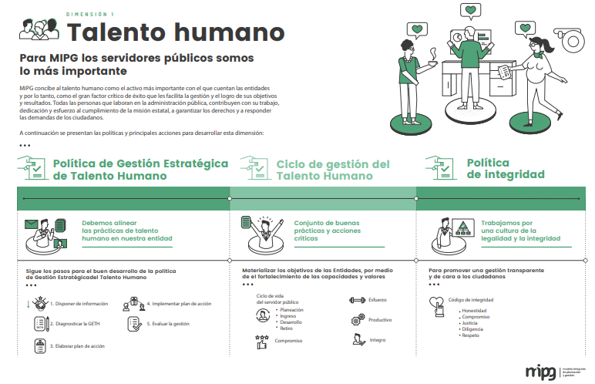

Con esta dimensión, se logra cumplir con el objetivo central de MIPG: “Fortalecer el liderazgo y el talento humano bajo los principios de integridad y legalidad, como motores de la generación de resultados de las entidades públicas”.

El propósito de esta dimensión es ofrecerle a la entidad pública las herramientas para gestionar adecuadamente su talento humano a través del ciclo de vida del servidor público (ingreso, desarrollo y retiro), de acuerdo con las prioridades estratégicas de la entidad, las normas que les rigen en materia de personal, y la garantía del derecho fundamental al diálogo social y a la concertación como principal mecanismo para resolver las controversias laborales; promoviendo siempre la integridad en el ejercicio de las funciones y competencias de los servidores públicos.

Esta dimensión orienta el ingreso y desarrollo de los servidores garantizando el principio de mérito en la provisión de los empleos, el desarrollo de competencias, la prestación del servicio, la aplicación de estímulos y el desempeño individual.

Para el desarrollo de esta dimensión deberán tenerse en cuenta los lineamientos de las siguientes Políticas de Gestión y Desempeño Institucional:

- Gestión Estratégica del Talento Humano
- Integridad
- Gestión del Conocimiento y la Innovación (Parcial)
- Conflicto de Intereses

Metodología

El Plan Estratégico de Gestión Humana en el Ministerio, se desarrolla a través del ciclo de vida del servidor público: ingreso, desarrollo y retiro, integrando los elementos que conforman la primera dimensión de Talento Humano del Modelo Integrado de Planeación y Gestión – MIPG.

La implementación de este plan se enfoca en potencializar las variables con puntuaciones más bajas, obtenidas tanto en el autodiagnóstico de la Matriz GETH, como en las otras mediciones identificadas, y al cierre de brechas entre el estado actual y el esperado, a través de la implementación de acciones eficaces que transformen las oportunidades de mejora en un avance real enmarcado en las normas, políticas institucionales y elementos del Plan Nacional de Desarrollo.

Para la creación de valor público, la gestión de talento humano en el Ministerio, se enmarca en las agrupaciones de temáticas denominadas por el Modelo Integrado de Planeación y Gestión – MIPG, Rutas de Creación de Valor.

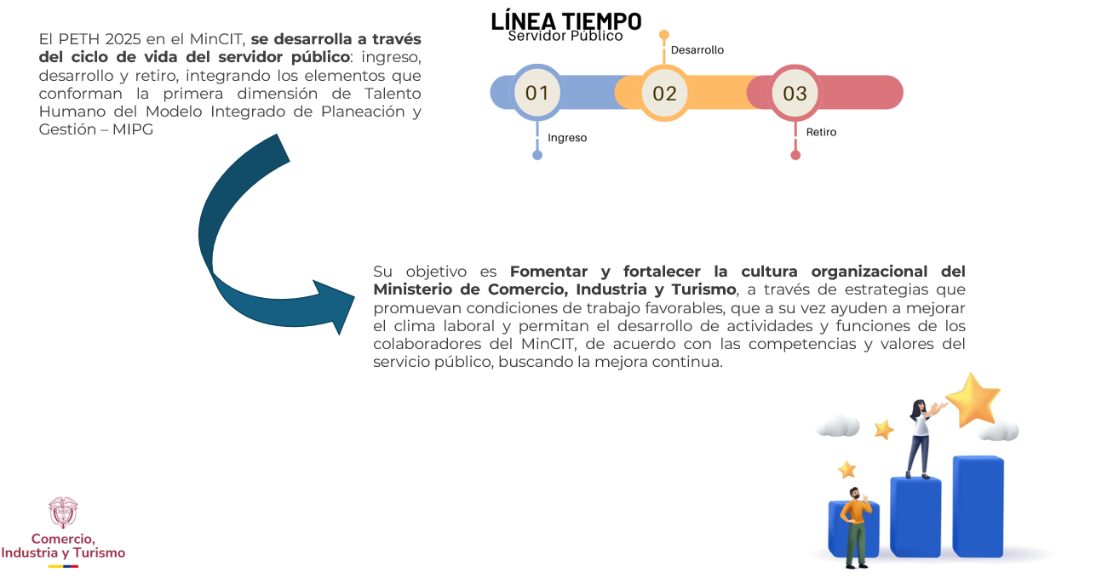

Gráfico: Línea de Tiempo Servidor Público

Dimensiones del Plan

Mediante la Dimensión del Talento Humano de MIPG, el compromiso del Grupo de Talento Humano, es la clave para el fortalecimiento y creación de valor público.

Para ello, se establecen las dimensiones y sus líneas estratégicas, que contribuyen a fortalecer a los servidores a través del desarrollo de los planes del Decreto 612 de 2018, para alcanzar las metas establecidas que hacen parte de la planeación estratégica de la Entidad así:

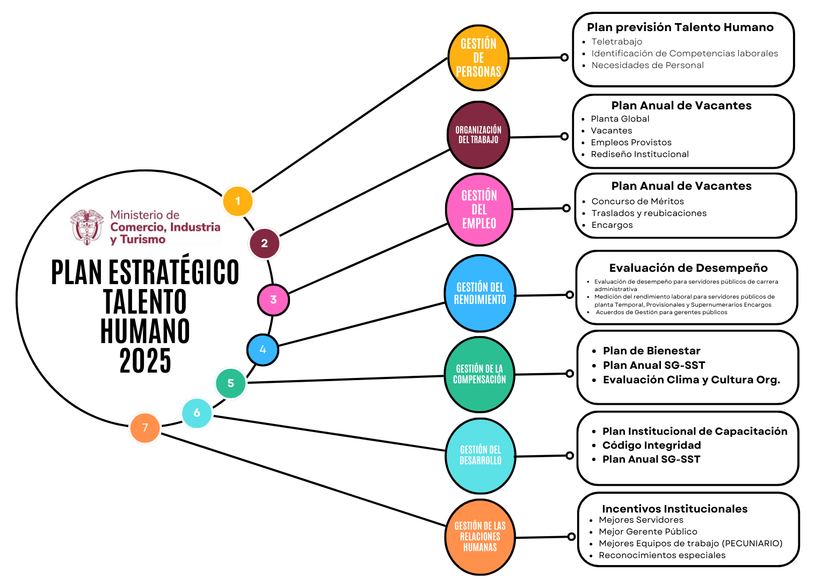

Gráfico: Líneas Estratégicas PETH 2025

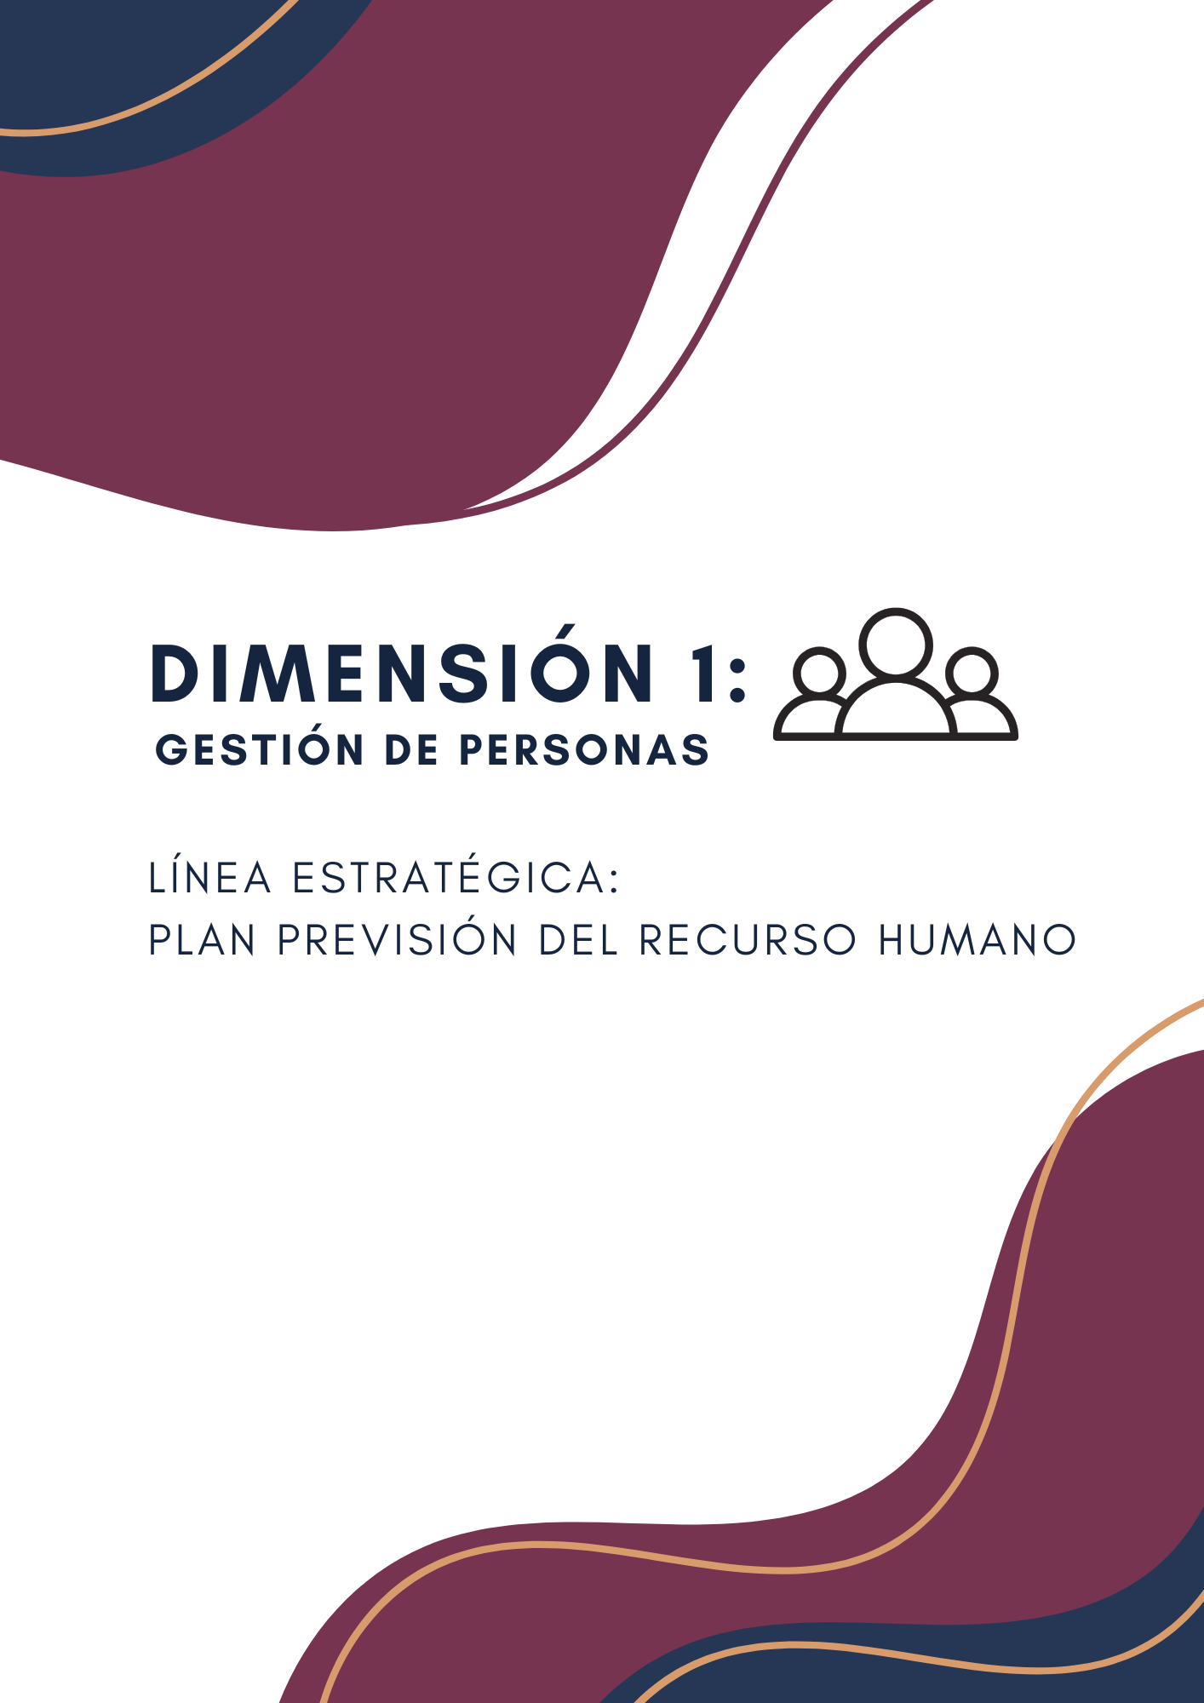

Dimensión 1: Gestión de personas

Línea estratégica: Plan Previsión del Recurso Humano

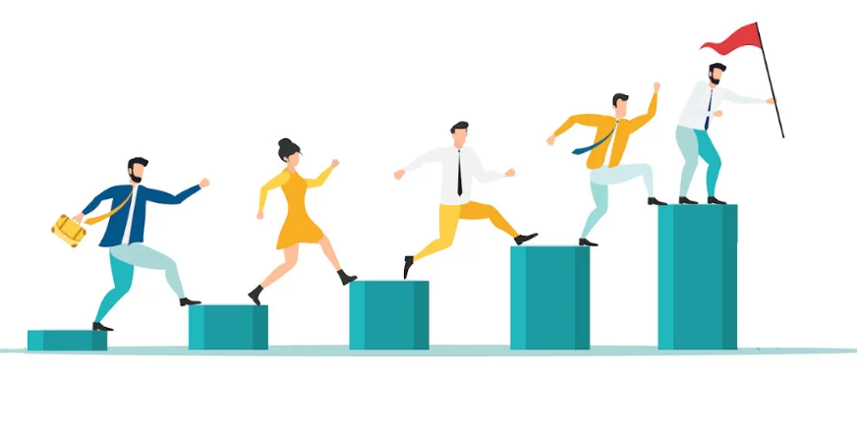

El Plan de Previsión de Recursos Humanos es un instrumento de gestión del talento humano que permite contrastar los requerimientos de personal con la disponibilidad interna que se tenga del mismo, a fin de adoptar las medidas necesarias para atender dichos requerimientos. De conformidad con el artículo 2.2.22.3.14 del Decreto No. 1083 de 2015, adicionado por el artículo 1 del Decreto 612 de 2018, el Plan Previsión de Recursos Humanos debe integrarse al Plan de Acción, de acuerdo con el ámbito de aplicación del Modelo Integrado de Planeación y Gestión – MIPG.

Objetivo

Diseñar estrategias de planeación anual, técnica y económica que permita establecer la disponibilidad de personal en capacidad de desempeñar exitosamente los empleos y/o cargos misionales y de apoyo, siendo uno de los instrumentos más importantes en la administración y gerencia del talento humano con el que se podrá cubrir las necesidades de personal del Ministerio de Comercio, Industria y Turismo.

Alcance

- Desde: La identificación de la necesidad de personal del MinCIT
- Hasta: La ejecución de medidas de previsión respondiendo a las necesidades de personal
- Aplicación: A todas las áreas y/o dependencias.
Metodología

Desde el Plan Estratégico de Talento Humano enmarcado en la política bajo el marco de su direccionamiento estratégico, promoverá en las personas desde su vinculación y a través de su ciclo de vida laboral, el fortalecimiento y el desarrollo de competencias y habilidades necesarias para el desarrollo óptimo de sus funciones, buscando el mejoramiento continuo para satisfacer sus expectativas como cliente interno, con el establecimiento de ambientes laborales seguros y sanos, con una compensación justa y en búsqueda permanente de una calidad de vida para los funcionarios y sus familias que permita la satisfacción y armonía, transformando e integrando una cultura organizacional con calidad y equidad que aporte al cumplimiento de los objetivos organizacionales, se tendrá en cuenta como insumo principal para el desarrollo del Plan de Previsión del Talento Humano del Ministerio de Comercio, Industria y Turismo.

La Secretaria General a través del Grupo de Talento Humano establecerá por medio del Plan de Previsión de Talento Humano, información que permite a la entidad Identificar necesidades y sus estrategias para abordarlas, con el fin de garantizar el adecuado funcionamiento de los servicios que se prestan con el Talento Humano, determinando tres (3) líneas estratégicas que constituyen el cuerpo del presente Plan, las cuales se relacionan a continuación:

Líneas Estratégicas

El Plan de Previsión de Talento Humano, está direccionado a contribuir en la planeación y gestión de talento humano, a través de la identificación de los requerimientos cuantitativos y cualitativos de personal necesario para el cumplimiento de los objetivos y metas institucionales para la vigencia 2025.

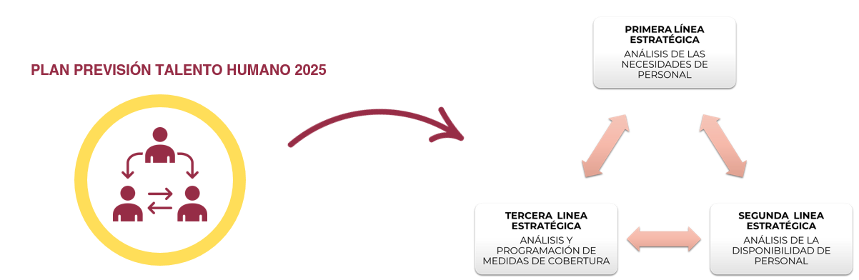

Cronograma

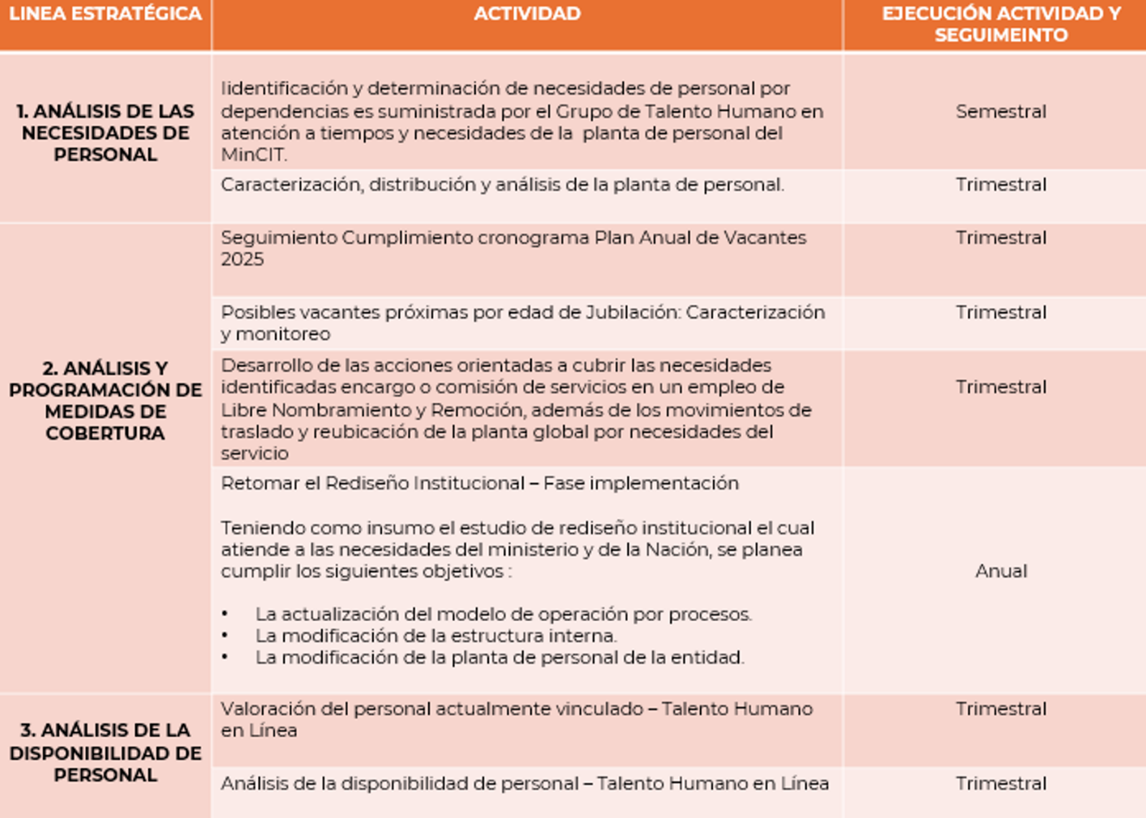

Evaluación del Plan del Previsión de Talento Humano

INDICADOR DE CUMPLIMIENTO | No. De actividades realizadas / No. Actividades programadas en el plan *100

Retos 2025

La vigencia 2025 trae consigo el reto de ejecutar las acciones necesarias para implementar las coberturas de la planta de personal y así cumplir con la planeación y previsión del Talento Humano:

- Captar y consolidar las necesidades de Talento Humano en las diferentes áreas y dependencias.

- Implementación Rediseño Institucional. (modificación de la planta de personal de la entidad acorde con el presupuesto aprobado para la actual vigencia)
Financiación

Los recursos para la financiación del PPTH 2025, corresponden a los recursos del Presupuesto General del Ministerio para la provisión de los empleos pertenecientes a la planta de personal.

Línea estratégica: Teletrabajo

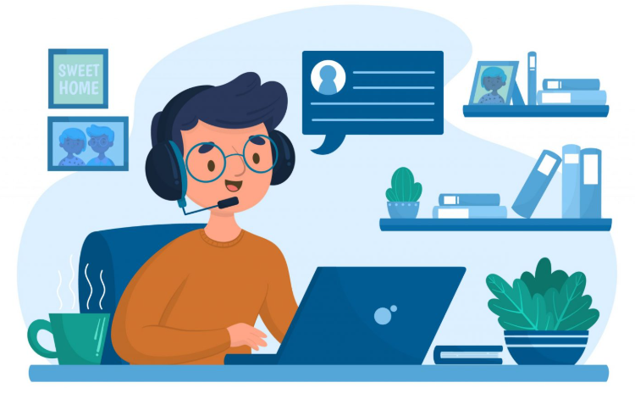

La Ley 1221 de 2008, promovió y reguló el teletrabajo como un instrumento de generación de empleo, autoempleo y como una nueva forma de organización laboral mediante la utilización de las tecnologías de la información y las comunicaciones (TIC). Aunado a lo anterior, a través de Decreto 1227 del 18 de julio de 2022 el Gobierno Nacional eliminó barreras y dio flexibilidad para el acceso a la modalidad de teletrabajo, así mismo, determinó la adopción de la política interna y la reversibilidad de esta modalidad de trabajo.

Por ello, con el fin de proporcionar un balance entre su vida laboral y su vida personal, el Ministerio de Comercio, Industria y Turismo estableció el Teletrabajo como una política institucional que busca constantemente el bienestar de los empleados de la Entidad.

Mediante Resolución Número 0719 Del 6 De Junio De 2024 se dictó y actualizó las disposiciones sobre el trabajo en el Ministerio de Comercio, industria y turismo. Allí, se adoptó el teletrabajo suplementario como modalidad de trabajo aplicable a los empleados públicos vinculados al ministerio de Comercio, industria y turismo, siempre y cuando las funciones asignadas al empleo sean teletrabajables, no se afecte la prestación del servicio y cumplan con las condiciones señaladas en la resolución.

Mediante dicho acto administrativo, se determinaron las condiciones excepcionales, la conformación del comité de teletrabajo, y sus funciones, los requisitos y trámites para la autorización, el cumplimiento del horario laboral y desconexión laboral, la voluntariedad del teletrabajo, el procedimiento para la autorización del teletrabajo, el seguimiento, las obligaciones del ministerio de Comercio Industria y turismo en materia de teletrabajo suplementario, la compensación de gastos asociados a la modalidad de teletrabajo, la evaluación, el seguimiento a la labor, la duración, reversibilidad, suspensión en caso de encargo, soportes de la actividad del teletrabajo.

Así mismo, mediante Resolución 0933 Del 29 De Julio De 2024 se corrigieron unos errores formales de la resolución 0719 del 6 de junio de 2024: parágrafo primero del artículo primero, numeral 4.2 del artículo cuatro, artículo nueve, transcripción del literal B del numeral 13.2 y el último inciso de del artículo 13, numeral tres del artículo 15, artículo 16, inciso segundo del artículo 19, parágrafo del artículo 20 y artículo 23.

La política de salud y seguridad en el trabajo se han adaptado al contexto del teletrabajo mediante la integración de medidas para garantizar el cuidado de la salud y el bienestar de los trabajadores que realizan sus labores de forma remota.

Se han venido incluyendo de manera integral en el Plan Anual de Trabajo del SGSST, las siguientes adaptaciones:

- Evaluación de riesgos específicos: Se requiere una evaluación detallada de los riesgos asociados al teletrabajo.
- Capacitaciones
- Exámenes ocupacionales
- Invitación para la participación activa en talleres virtuales y presenciales
- Convocatoria para pertenecer en el COPASST y CCL
- Respeto a la desconexión digital: Se establece la necesidad al equipo de teletrabajo para implementar una política donde de garantice la desconexión digital del funcionario fuera de su horario laboral, promoviendo un equilibrio entre vida personal y profesional
- Reporte ante la ARL como tele trabajadores

Se dará continuidad a estas adaptaciones, las cuales buscan asegurar que los servidores públicos que realizan teletrabajo, cuenten con las condiciones necesarias para desempeñar sus funciones de manera segura, protegiendo su salud física y mental en este nuevo entorno laboral.

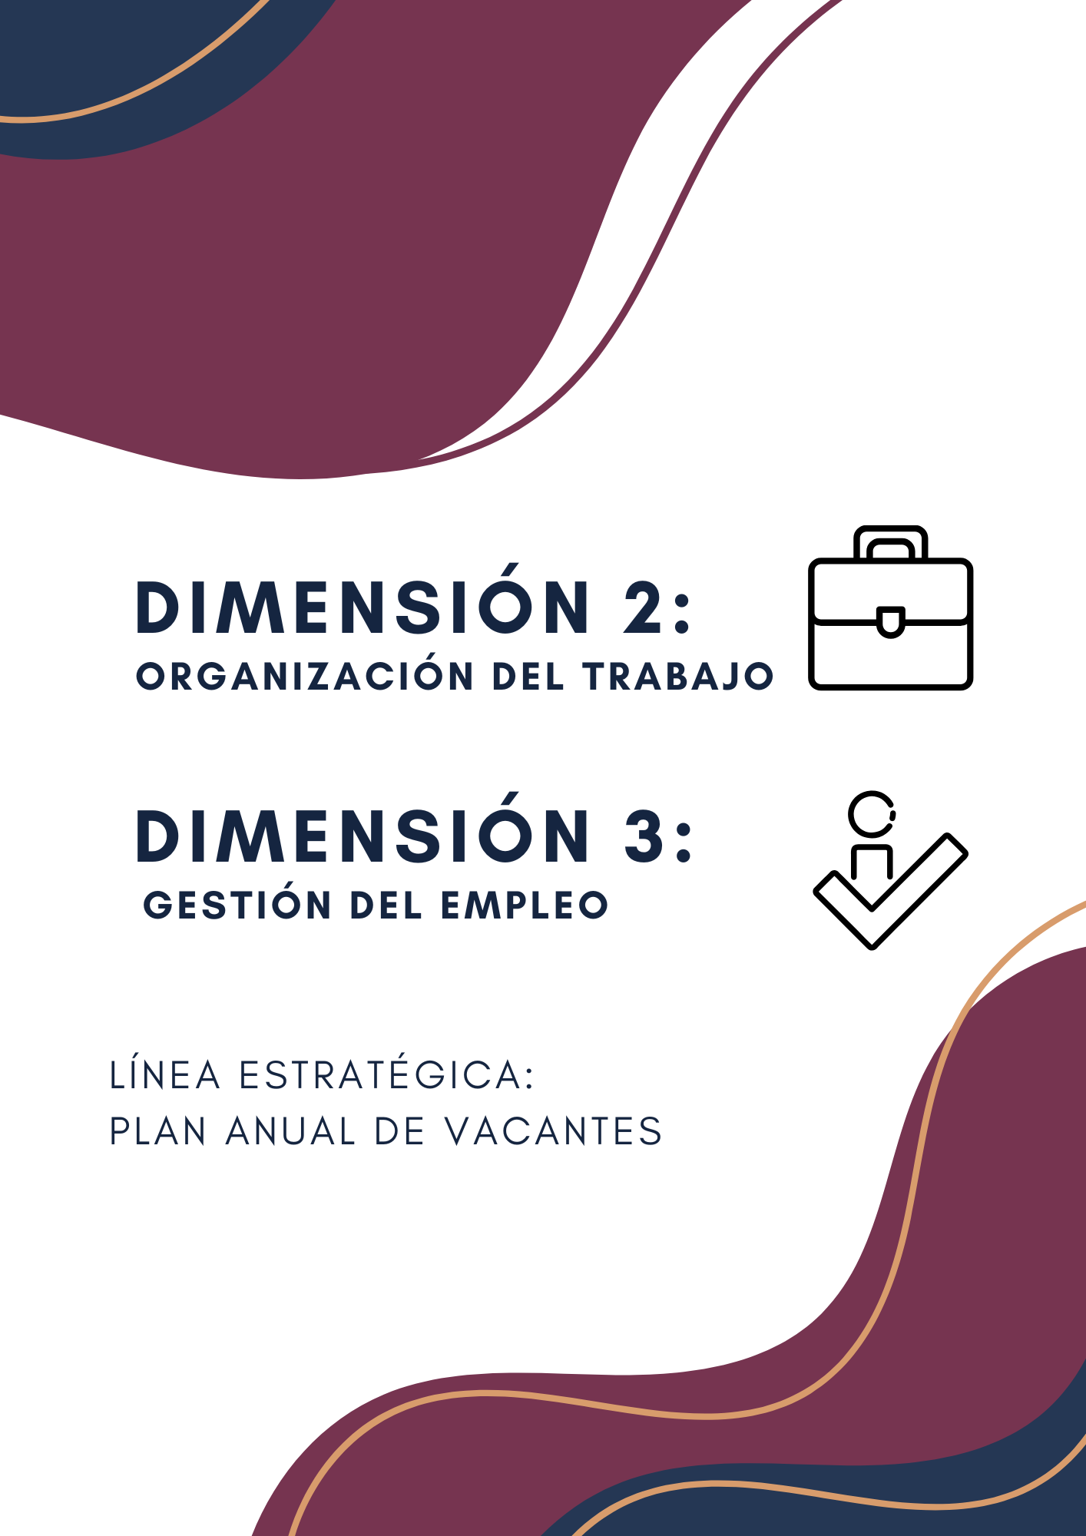

Dimensión 2: Organización del Trabajo

Integra al conjunto de políticas y prácticas de Gestión de Personas destinadas a definir las características y condiciones de ejercicio de las tareas, así como los requisitos de idoneidad de las personas llamadas, en cada caso, a desempeñarlas.

Dimensión 3: Gestión del Empleo

Tiene en cuenta al conjunto de políticas y prácticas de personal destinadas a gestionar los flujos mediante los cuales las personas entran, se mueven y salen de la institución.

Gestiona el reclutamiento y selección, concurso, vinculación y seguimiento interno, la aplicación de los mecanismos de igualdad y mérito en el acceso y ascenso, finalizando con las actividades propias de la desvinculación, que en este contexto es asumida como el proceso de pensión y relevo generacional.

Línea Estratégica: Plan Anual de Vacantes

Reconociendo que las personas son el recurso más valioso de las organizaciones y que su contribución es fundamental para alcanzar los objetivos y metas establecidos, es esencial que la gestión en las Entidades Públicas se base en una planificación organizacional. Esta planificación debe integrar los procesos y procedimientos necesarios para cumplir con la misión de la entidad.

En este contexto, la Planeación del Talento Humano no solo se enfoca en identificar y satisfacer las necesidades de personal, sino que también busca alinear los planes y programas que impactarán la gestión del talento humano, integrando así las políticas y prácticas de personal con las prioridades de la organización. Por esta razón, el Ministerio de Comercio, Industria y Turismo, en cumplimiento de la normativa vigente, presenta el Plan Anual de Vacantes. Este plan es una herramienta clave para estructurar, actualizar y dotar de personal a la planta de la organización, permitiendo programar la provisión de cargos a lo largo de la actual vigencia.

Como parte de lo preceptuado en el Modelo Integrado de Planeación y Gestión – MIPG, se hace necesario proveer el Ministerio de Comercio, Industria y Turismo, con personal competente, idóneo y que aporte las competencias, conocimientos y valores institucionales.

Con el propósito de cubrir las vacantes definitivas de carrera administrativa, cuenta con un sistema de información y monitoreo que le permite administrar, actualizar información y validar de manera permanente la situación actual de los empleos de carrera administrativa en vacancia definitiva que presenta la Entidad con ocasión de la dinámica propia (ingresos y retiros).

En consecuencia, se realiza un diagnóstico de necesidades en las diferentes áreas en materia de talento humano. El producto de este análisis es presentado a la Alta Dirección para definir los mecanismos a emplear para la provisión de vacancias definitivas de la Entidad, en cumplimiento de la normatividad vigente y de la Planeación Estratégica que la rige, en aras de cumplir con la misionalidad.

Esta estrategia es trasladada por competencia, a la Secretaria General – Grupo de Talento Humano, quien tiene bajo su responsabilidad, cumplir con las disposiciones al firmar acuerdos institucionales que conlleven a la realización de procesos de selección basados en el mérito y en virtud, del uso de medidas internas y externas de ocupación de empleos que mantengan la operación en temas de industria, comercio y turismo para roles misionales o de apoyo.

Objetivos

Objetivo General
Identificar y proveer los empleos de la planta de personal del Ministerio de Comercio, Industria y Turismo en situación de vacancia definitiva o temporal

Alcance

- Desde: La identificación de la vacante definitiva o temporal en planta de personal.
- Hasta: La ejecución de las acciones correspondientes para proveer los cargos vacantes pertenecientes a la planta de personal.
- Aplicación: A todos los empleos en situación de vacancia definitiva o temporal de la planta de personal del Ministerio de Comercio, Industria y Turismo.
Metodología

El Plan Anual de Vacantes es un instrumento para programar la provisión de los empleos al interior de la planta de personal de la entidad

En el mencionado Plan se incluye la relación detallada de los empleos con vacancia definitiva que cuenten con apropiación y disponibilidad presupuestal y se deban proveer para garantizar la adecuada prestación de los servicios; estas vacantes deben ir acompañadas de los requisitos que en términos de experiencia, estudios y perfil de competencias se exigen para el desempeño del empleo, para efectos del presente plan es de vital importancia tener claro en que situaciones se presentan los dos (2) tipos de vacancias definitiva y temporal, a saber:

La vacancia definitiva de un empleo se produce cuando:

- El titular de un empleo de carrera es retirado del servicio por cualquiera de las causales establecidas en el artículo 41 de la Ley 909.
- El titular de un empleo de carrera adquiere el derecho de actualizar su registro público de carrera, una vez superado el período de prueba en el empleo en el cual fue ascendido.
- Creación de empleos de carrera en la planta de empleos y no hay funcionarios con derecho a ocupar esos empleos.
- Desvinculación automática del cargo de carrera administrativa como consecuencia de permanecer en comisión o suma de comisiones por un periodo superior a seis (6) años o finalizado el período de la comisión y no se reintegra al cargo del cual se ostenta derechos de carrera. (Art. 26 ley 909/05).

La vacancia temporal de un empleo se produce cuando:

- Titular de un empleo de carrera se separa de su cargo para ocupar otro cargo en período de prueba del cual fue nombrado por superar el respectivo concurso de méritos.
- Situaciones administrativas que implican la separación temporal del titular de un empleo de carrera.
- En la planeación de Recursos Humanos, las situaciones administrativas se integran como un componente de sensibilización en la previsión de las necesidades de personal que se presentarán a fin de establecer la figura y recurso que cubrirán esas situaciones de acuerdo con las necesidades del servicio, dado que implican separación temporal en el desempeño de los cargos.

Se debe tener en cuenta:

Las situaciones administrativas (Licencia, Comisión, ejercicio de funciones de otro empleo por Encargo, Vacaciones, Suspensión en ejercicio de sus funciones, entre otros) actuales y la fecha de su terminación.

La proyección de las posibles situaciones administrativas que tendrán los empleados de la planta de empleos del MinCIT y que generen una vacancia temporal, fechas de inicio, fechas de terminación, características, prorroga y discrecionalidad para otorgarla.

Estructura y caracterización de la planta de personal

PLANTA AUTORIZADA POR NIVELES
CARGOS |  |  | Planta provista empleo de carrera | Planta por proveer
DENOMINACIÓN DEL CARGO | CÓDIGO | GRADO | Planta provista empleo de carrera | Planta por proveer
NIVEL ASESOR
ASESOR | 1020 | 4 | 8 | 1
ASESOR | 1020 | 8 | 14 | 4
ASESOR | 1020 | 10 | 13 | 2
ASESOR | 1020 | 11 | 2 | 1
ASESOR | 1020 | 12 | 2 | 0
ASESOR | 1020 | 14 | 5 | 0
ASESOR | 1020 | 15 | 1 | 0
 | TOTAL NIVEL  ASESOR |  | 45 | 8
NIVEL PROFESIONAL
PROFESIONAL UNIVERSITARIO | 2044 | 2 | 4 | 1
PROFESIONAL UNIVERSITARIO | 2044 | 5 | 11 | 6
PROFESIONAL UNIVERSITARIO | 2044 | 6 | 4 | 0
PROFESIONAL UNIVERSITARIO | 2044 | 7 | 3 | 2
PROFESIONAL UNIVERSITARIO | 2044 | 9 | 2 | 2
PROFESIONAL UNIVERSITARIO | 2044 | 11 | 24 | 10
PROFESIONAL ESPECIALIZADO | 2044 | 12 | 3 | 0
PROFESIONAL ESPECIALIZADO | 2044 | 13 | 9 | 2
PROFESIONAL ESPECIALIZADO | 2044 | 14 | 11 | 2
PROFESIONAL ESPECIALIZADO | 2044 | 15 | 26 | 3
PROFESIONAL ESPECIALIZADO | 2044 | 16 | 13 | 2
PROFESIONAL ESPECIALIZADO | 2044 | 17 | 17 | 9
PROFESIONAL ESPECIALIZADO | 2044 | 19 | 11 | 1
PROFESIONAL ESPECIALIZADO | 2044 | 21 | 2 | 0
PROFESIONAL ESPECIALIZADO | 2044 | 22 | 1 | 0
 | TOTAL NIVEL PROFESIONAL |  | 141 | 39
NIVEL TÉCNICO
TECNICO ADMINISTRATIVO | 3124 | 9 | 2 | 0
TECNICO ADMINISTRATIVO | 3124 | 12 | 1 | 0
TECNICO ADMINISTRATIVO | 3124 | 13 | 2 | 0
TECNICO ADMINISTRATIVO | 3124 | 14 | 5 | 2
TECNICO ADMINISTRATIVO | 3124 | 15 | 5 | 0
TECNICO ADMINISTRATIVO | 3124 | 16 | 18 | 6
TECNICO ADMINISTRATIVO | 3124 | 18 | 6 | 2
 | TOTAL NIVEL TÉCNICO |  | 39 | 10
NIVEL ASISTENCIAL
AUXILIAR ADMINISTRATIVO | 4044 | 12 | 1 | 0
AUXILIAR ADMINISTRATIVO | 4044 | 13 | 10 | 1
AUXILIAR ADMINISTRATIVO | 4044 | 14 | 8 | 1
AUXILIAR ADMINISTRATIVO | 4044 | 15 | 17 | 1
AUXILIAR ADMINISTRATIVO | 4044 | 22 | 1 | 0
AUXILIAR DE OFICINA COMERCIAL | 4851 | 21 | 2 | 0
AUXILIAR DE SERVICIOS GENERALES | 4064 | 15 | 1 | 0
CONDUCTOR MECANICO | 4103 | 15 | 1 | 0
CONDUCTOR MECANICO | 4103 | 13 | 18 | 0
OPERARIO CALIFICADO | 4169 | 15 | 1 | 0
SECRETARIO BILINGÜE | 4182 | 26 | 6 | 4
SECRETARIO EJECUTIVO | 4215 | 25 | 2 | 0
SECRETARIO EJECUTIVO | 4210 | 17 | 9 | 0
SECRETARIO EJECUTIVO | 4210 | 18 | 1 | 0
SECRETARIO EJECUTIVO | 4210 | 20 | 11 | 5
SECRETARIO EJECUTIVO | 4210 | 22 | 21 | 2
 | TOTAL NIVEL ASISTENCIAL |  | 99 | 16
 | TOTAL PLANTA |  | 324 | 73
A continuación, se analiza la conformación de la planta de personal del MinCIT:

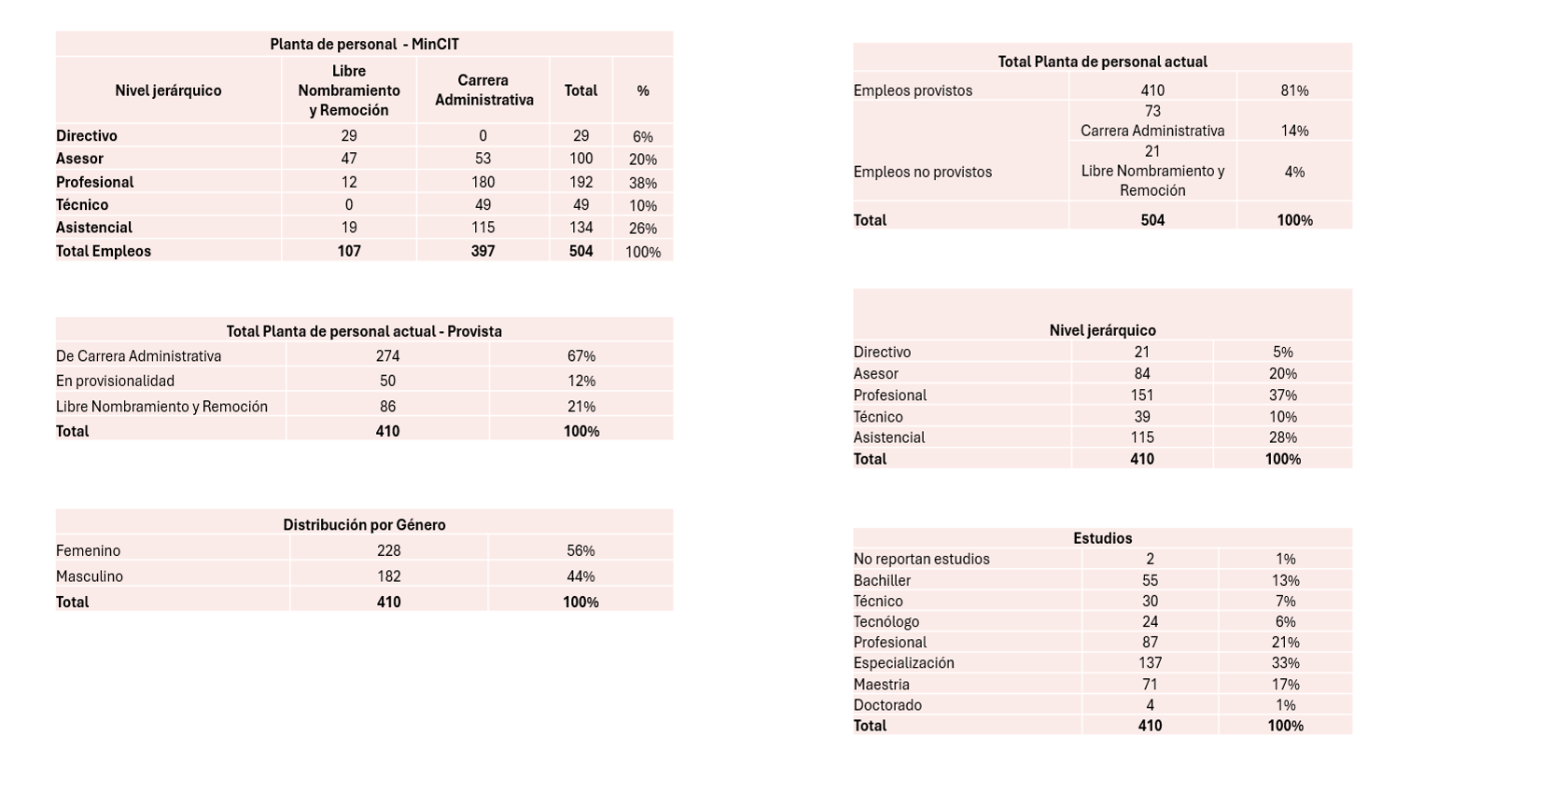

Líneas Estratégicas del Plan Anual de Vacantes 2025

El Plan Anual de Vacantes, esta direccionado a diseñar estrategias de planeación anual para la provisión del talento humano, con el fin de identificar las necesidades de la planta de personal, disponiendo de la gestión del talento humano como una estrategia organizacional, para el cumplimiento de los objetivos y metas institucionales para la vigencia 2025.

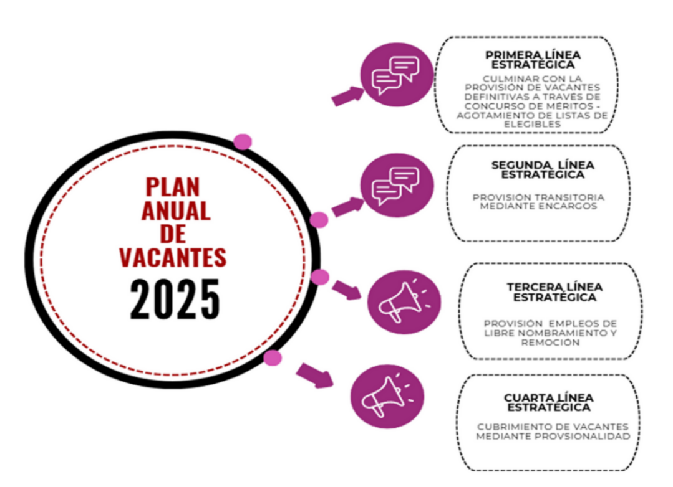

- Línea 1: Culminar con la provisión de vacantes definitivas a través de concurso de méritos - agotamiento de listas de elegibles
- Línea 2: Provisión transitoria de empleos vacantes – Encargos
- Línea 3: Provisión empleos de Libre Nombramiento y Remoción
- Línea 4: Provisión transitoria de empleos vacantes – Provisionalidad

Cronograma

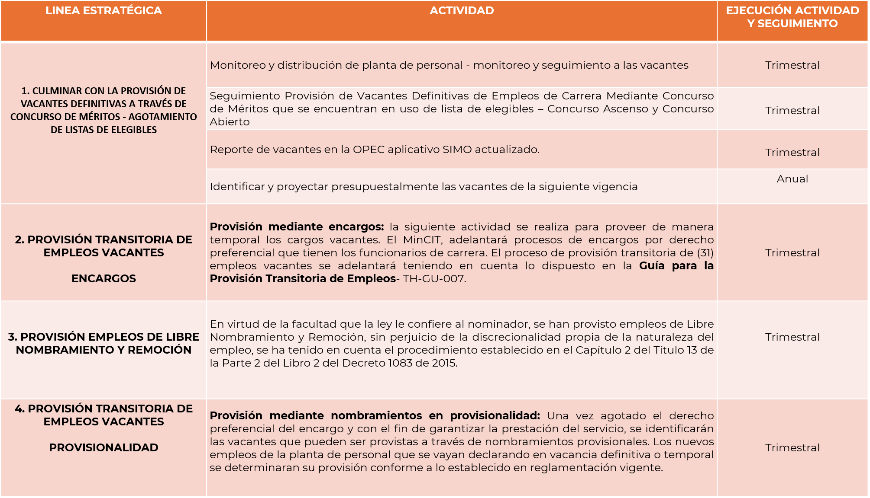

Evaluación del Plan Anual de Vacantes

INDICADOR DE CUMPLIMIENTO | No. De empleos vacantes planta de personal MinCIT / No. De empleos vacantes provistos planta de personal MinCIT en la vigencia *100

Retos 2025

La vigencia 2025 trae consigo el reto de dar continuidad a las acciones necesarias para el cubrimiento de los empleos creados en la planta de personal, y de esta manera, cumplir los objetivos y metas misionales establecidas para la vigencia, así:

- Nuestro objetivo es realizar el proceso de encargos por derecho preferencial y los nombramientos en provisionalidad, asegurando así que la planta de personal de la entidad se mantenga siempre provista y operativa.

- Culminar la provisión de los empleos de carrera administrativa de acuerdo con lo dispuesto en la reglamentación vigente CNSC Proceso de Selección 1538 de 2020, denominado "Entidades del Orden Nacional 2020-2. (Meta: 13 empleos por proveer)

- Mantener actualizado el reporte de la Oferta Pública de Empleos en el aplicativo SIMO de la Comisión Nacional del Servicio Civil, para el próximo concurso de méritos. (Meta: 100% reporte de empleos vacantes)

Financiación
Los recursos para la financiación del PAA 2025, corresponden a los recursos del Presupuesto General del Ministerio para la provisión de los empleos pertenecientes a la planta de personal.

Ver: FC-DR-003 Plan Anual de Vacantes

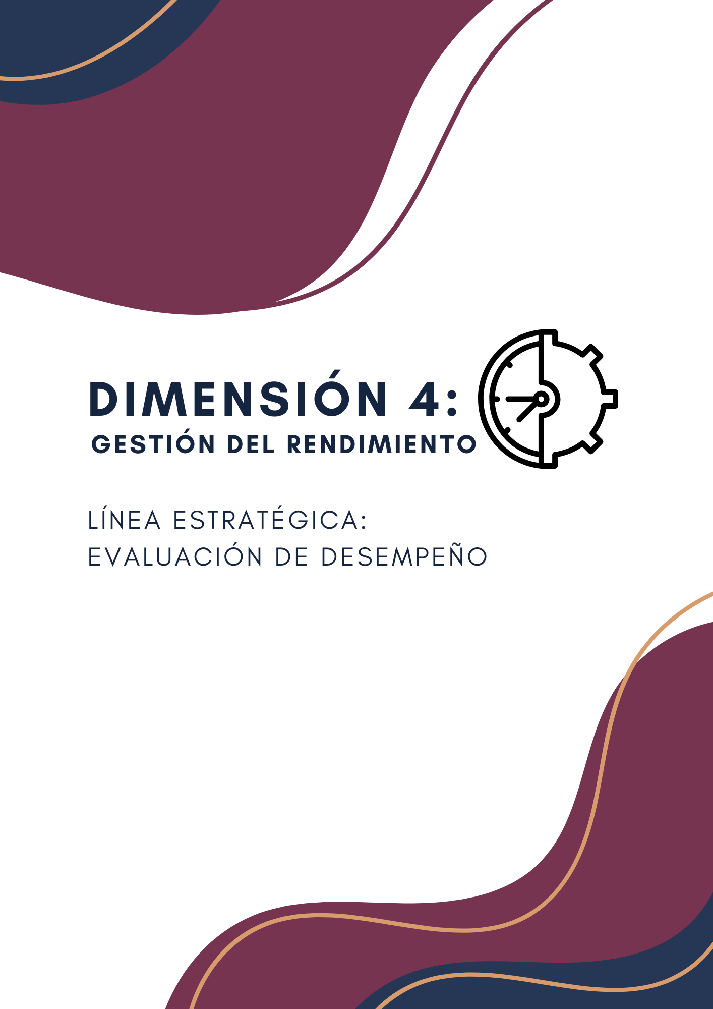

Dimensión 4: Gestión del rendimiento

Línea estratégica: Sistema de Evaluación de Desempeño Laboral

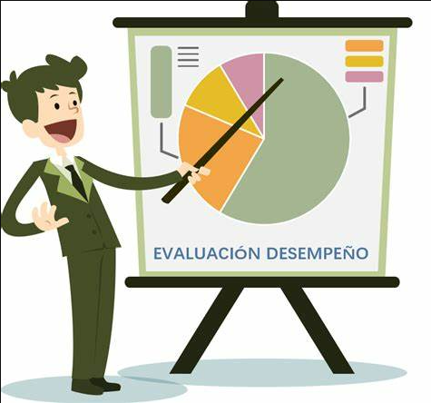

Evaluación de Desempeño

La evaluación del desempeño es una herramienta de gestión objetiva y permanente, encaminada a valorar las contribuciones individuales y el comportamiento del evaluado, midiendo el impacto positivo o negativo en el logro de las metas institucionales. Esta evaluación de tipo individual permite así mismo medir el desempeño institucional.

La Comisión Nacional del Servicio Civil aprobó los Sistemas Propios de Evaluación del desempeño laboral diseñando lineamientos y guías para su implementación por esta razón, la DIAN es cumplimiento con esta normatividad de evaluar y calificar a los servidores públicos desarrollo un Sistema Propio de Evaluación del Desempeño Laboral. Desde la Coordinación de Talento Humano se diseña e implementa el sistema de medición del desempeño institucional relacionado con el control y el seguimiento de los objetivos individuales de los servidores públicos de manera que refleje el desarrollo de las funciones y el impacto que genera en las competencias asignada a la Entidad.

Alcance

La EDL abarca a todos los servidores públicos vinculados a la planta de personal, en lo que les sea aplicable según su tipo de vinculación.

Seguimiento

La evaluación del desempeño laboral tiene tres fases que son: Concertación de compromisos y fijación de competencias, seguimiento y calificación definitiva donde cada fase tiene monitoreo y control por parte del equipo, esto se realiza por medio de instrumentos como planillas, encuestas, muestreos, correos masivos, capacitaciones e informes de los resultados del proceso evaluativo anual y en periodo de prueba que sirven para el otorgamiento de estímulos e incentivos para los servidores público.

El seguimiento a la ejecución del proceso evaluativo se efectuará a través de recolección de soportes que validen el cumplimiento de cada una de las etapas, y el registro de planillas - reporte mediante las cuales, se verifique el correcto y oportuno diligenciamiento de los formatos de evaluación atendiendo la modalidad de vinculación.

Acuerdos de Gestión

Los Acuerdos de Gestión son herramientas de gestión que le permiten al superior jerárquico y al Director de la entidad realizar la evaluación cuantitativa del cumplimiento, que, por mandato legal, deben realizar los gerentes públicos de las metas establecidas durante una vigencia por medio de los planes anuales, programa y proyectos para el cumplimiento de la misión y visión institucional en el marco de sus funciones y responsabilidades. Así mismo, permitirán realizar una evaluación cualitativa de los compromisos comportamentales del nivel jerárquico. Estos acuerdos permitirán establecer planes de capacitación, formación y de mejora para el gerente público. El Acuerdo de Gestión se pacta por una vigencia anual del 1° de enero al 31 de diciembre de cada año.

El Acuerdo de Gestión se desarrolla en tres (3) fases, mediante las cuales se busca concertar, hacer seguimiento y evaluar los compromisos del Gerente Público.

- Concertación y formalización: La fase de concertación y formalización de los compromisos a desarrollar por el Gerente Público durante la vigencia deben quedar por escrito y firmado por el Gerente Público y su superior jerárquico en el formato establecido con plazo máximo a 28 de febrero de cada año. En el caso de los Gerentes Públicos que se posesionan como nuevos en la Entidad, tendrán un plazo no mayor a cuatro (4) meses contados a partir de la fecha de posesión. Los Gerentes Públicos que deseen obtener una calificación en nivel sobresaliente, deben pactar un compromiso adicional a los compromisos gerenciales, el cual tendrá un peso del (5%). La sumatoria de estos, será un ciento cinco por ciento (105%) en la evaluación.

- Seguimiento y retroalimentación: El Acuerdo de Gestión debe tener dos (2) seguimientos dentro de la vigencia, donde el Gerente Público junto con su superior jerárquico, verificaran el cumplimiento de los compromisos concertados. No obstante, en cualquier momento el superior jerárquico podrá realizar seguimiento y retroalimentación a los compromisos. De igual manera deberán ser registradas las oportunidades de mejora a que haya lugar. Este documento es fiel copia del original que reposa en la Oficina Asesora de Planeación. Su impresión se considera copia no controlada.

- Evaluación: El Acuerdo de Gestión deberá ser evaluado por el superior jerárquico, el par asignado y los subalternos del gerente en un término máximo de tres (3) meses después de finalizar la vigencia. En esta fase se medirá el grado de cumplimiento de los resultados alcanzados frente a los compromisos gerenciales y competencias directivas pactados al inicio del período. De igual manera se realizarán las retroalimentaciones pertinentes por parte del superior jerárquico.

Plazos

- Concertación de Compromisos Gerenciales. El término de concertación deberá producirse dentro de los quince (15) días hábiles del mes de febrero.
- Concertación ante posesión de Gerente Público después del inicio de la vigencia. Si se da el caso de posesiones de Gerentes Públicos durante el transcurso del año, posterior al inicio de la vigencia en enero de cada año, se tendrá un plazo no mayor a (4) meses después de la posesión para realizar la concertación.
- Vigencia del Acuerdo de Gestión. El acuerdo de gestión debe pactarse para una vigencia anual, del 1º de enero al 31 de diciembre de cada año, de acuerdo con la programación y evaluación de la planeación institucional. Los períodos serán inferiores dependiendo de las fechas de vinculación del respectivo Gerente Público
- Seguimiento. Serán dos seguimientos. El primer seguimiento será a corte del 30 de junio, y se producirá dentro de los quince días hábiles siguientes al vencimiento de dicho período. El segundo seguimiento será a corte del 31 de diciembre de cada año, y se producirá en los quince días siguientes al vencimiento del período.
- Evaluación. La evaluación se desarrolla a corte del segundo seguimiento, es decir, el 31 de diciembre de cada vigencia, y se producirá en los quince (15) días siguientes al vencimiento de este término. Comprenderá el reporte del segundo seguimiento al cumplimiento de los resultados o productos alcanzados por el Gerente Público, con base en los planes de acción de la dependencia. Así también, la valoración de las competencias comunes y directivas por parte del superior jerárquico, par y subalterno.
- Evaluación Parcial y Concertaciones. Se producirán evaluaciones parciales y concertaciones en los siguientes casos:
  - Retiro del Servicio del Gerente Público.
  - Cambio de superior jerárquico.
  - Encargos mayores a treinta (30) días por comisiones, licencias u otras situaciones administrativas.
  - Encargos superiores a tres (3) meses, caso en el cual se origina necesidad de concertar acuerdo de gestión.
  - Concertación por modificación, eliminación o adición de productos y/o actividades en el Plan de Acción.

En estos casos mencionados si se puede prever la situación administrativa que origina la evaluación parcial se puede realizar de manera anticipada cinco (5) días antes de darse el hecho. Si no es posible preverlo, se procede a su realización en los diez (10) días hábiles siguientes a la ocurrencia de la situación administrativa.

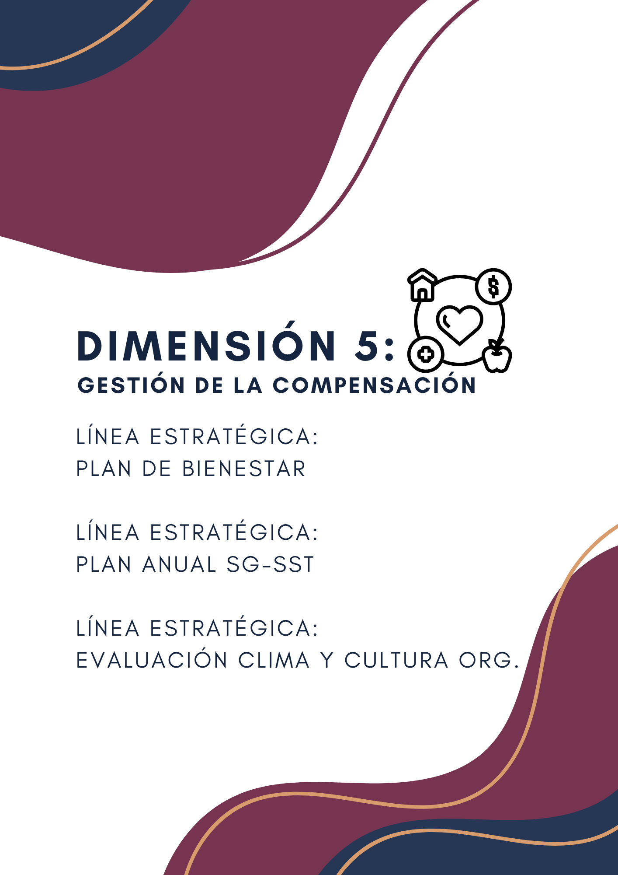

Dimensión 5: Gestión de la Compensación

Línea estratégica: Plan Bienestar Institucional

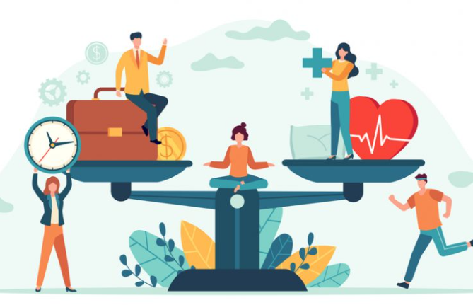

El Ministerio de Comercio, Industria y Turismo - MinCIT, como entidad pública está comprometida con el bienestar de los servidores públicos vinculados a la entidad por carrera administrativa, de libre nombramiento y remoción, provisionalidad y de sus familias. Es por esto, y de acuerdo a la planeación anual de las actividades que componen el Plan Institucional de Bienestar Social e Incentivos, se busca favorecer e impactar en su calidad de vida laboral y en su desarrollo integral, fortaleciendo una cultura organizacional sólida que favorezca el equilibrio entre la vida laboral-personal y familiar.

Con lo anterior, en cabeza de la Secretaría General, el Grupo de Talento Humano presenta a todos los servidores el Plan Institucional de Bienestar Social e Incentivos 2025, de acuerdo a lo establecido por el Departamento Administrativo de la Función Pública – DAFP -, el cual dentro de su propuesta para la vigencia 2023- 2026, se compone el Programa Nacional de Bienestar Social, con cinco (5) ejes, así: 1. Equilibrio Psicosocial: el cual responde al equilibrio entre lo laboral, personal y familiar, como a su vez, a temas de calidad de vida; 2. Salud mental: busca la promoción y prevención de riesgos a la salud mental y en temas de constructo psicológico; 3. Diversidad e inclusión: Resalta la importancia del fomento de la inclusión, la diversidad e la equidad, como a su vez, la prevención, medidas y atención a la protección; 4. Transformación digital: Favorece a la creación de cultura, analítica de datos y de ecosistemas digital para el bienestar. Por último, 5. Identidad y vocación por el servicio público: busca fomentar el sentido de pertenencia y vocación de los servidores por el servicio público.

Adicional se sustenta, en el Marco de la Transformación Digital para el Estado Colombiano -CONPES 3975, donde se continuará con la captura y gestión de datos mediante los sistemas de talento humano disponibles que permitan el análisis de la información, tomar decisiones confiables y oportunas, la creación de la cultura digital para el bienestar, y la medición de la gestión mediante herramientas tecnológicas.

Finalmente, vale indicar que este plan se encuentra alineado con los Objetivos de Desarrollo Sostenible - ODS: Salud y bienestar (ODS 3); Educación de calidad (ODS 4); Igualdad de género (ODS 5); Trabajo decente y crecimiento económico (8); Reducción de las desigualdades (ODS 10); Paz, justicia e instituciones sólidas (ODS 16) y Alianzas para lograr los objetivos (ODS 17).

Así como, con lo dispuesto en el Modelo Integrado de Planeación y Gestión – MIPG relacionado con la Política de Gestión Estratégica del Talento Humano en la que se incluyen las Rutas de Creación de Valor que hacen parte del diagnóstico, formulación y seguimiento del plan de bienestar.

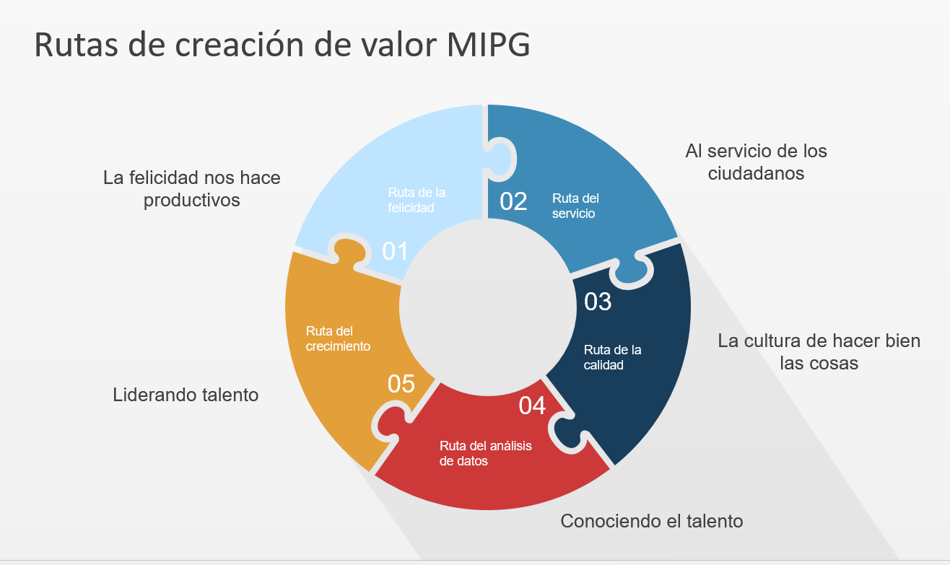

Fuente: Construcción Grupo Talento Humano.

Desde esta nueva perspectiva, para la vigencia 2025, se estructuró el Plan de Bienestar SER MINCIT, que articula cuatro dimensiones: Tiempo de bienestar, MinCIT te cuida, MinCIT para la vida y Ser más, Saber Mejor, las cuales se sustentan en la definición de sus objetivos, alcances, líneas de acción e iniciativas. Así mismo, se definió una estrategia de comunicaciones para el posicionamiento de la marca “SER MINCIT”, el cual tiene un doble sentido: SER parte de… generando acciones para aumentar el sentido de pertenencia y el del desarrollo del SER de manera holística. El slogan que se utilizará es “la vida está llena de grandes momentos que te inspiran a ser+ integral.

OBJETIVO GENERAL

Mantener y mejorar las condiciones que favorecen el equilibrio y desarrollo humano integral de los servidores públicos de Ministerio de Comercio, Industria y Turismo y sus familias; propiciando el mejoramiento del clima laboral, la consolidación de la cultura organizacional y elevar los niveles de satisfacción, eficacia y eficiencia en la prestación del servicio.

ALCANCE

Todas las actividades a desarrollar estarán dirigidas a los servidores de carrera administrativa, libre nombramiento y remoción, provisionales y sus familias de acuerdo con el Decreto Ley 1567 de 1998.

Las familias de los servidores de la Entidad, entendidas por estas el cónyuge o compañero(a) permanente, los padres del empleado y los hijos hasta los 25 años o discapacitados mayores, que dependan económicamente del servidor (Parágrafo 2 del artículo 2.2.10.2 del Decreto 1083 de 2015, modificado por el Decreto 051 de2018).

Para las actividades que se realicen en coordinación con el Subsistema de Seguridad y Salud en el Trabajo, podrán participar todos los colaboradores de la entidad.

METODOLOGÍA

DIMENSIONES

- Dimensión tiempo de bienestar
El objetivo de esta dimensión es fortalecer habilidades sociales y familiares de los servidores mediante estrategias de acercamiento y prácticas que promuevan el desarrollo de un actuar íntegro, empático e incluyente, capaz de generar relaciones positivas y contribuir al bienestar de su entorno laboral, familiar y social.

- Dimensión MinCIT te cuida
Tiene como objetivo diseñar programas que promuevan el cuidado del bienestar físico, mental y emocional, con el fin de fomentar en los servidores un estilo de vida productivo y en equilibrio

- Dimensión MinCIT para tu vida
Su objetivo es promover un ambiente laboral positivo y gratificante mediante el reconocimiento integral del trabajo de los colaboradores, implementando estrategias que incluyan incentivos y un enfoque empático en la gestión del talento, con el fin de mejorar el clima organizacional y fortalecer el compromiso y el bienestar de la comunidad.

- Dimensión Saber más, saber mejor
El objetivo es proveer herramientas, conocimientos e información clave que permita al servidor adquirir y desarrollar las habilidades y competencias necesarias para impulsar su crecimiento laboral y personal, fomentando su desempeño efectivo, resiliencia y capacidad de adaptación a diversos contextos.

LÍNEAS ESTRATÉGICAS

El MinCIT tiene como objetivo convertirse en una organización más saludable, implementando un modelo integral de bienestar laboral que abarque aspectos como la salud, el desarrollo personal, la cultura organizacional y el balance entre la vida laboral y personal. Este enfoque busca fomentar el bienestar general de los servidores mediante la creación de espacios de trabajo más seguros, felices y atractivos, contribuyendo a atraer y retener a los mejores talentos en un entorno dinámico y en constante evolución.

Las líneas de acción establecidas para desarrollar el plan de bienestar se encuentran dentro de las cuatro dimensiones y estarán focalizadas en iniciativas que serán implementadas a lo largo de la vigencia y atendiendo a las fechas establecidas por la normatividad, la efectiva prestación del servicio y el compromiso de las directivas en permitir y promover la participación de cada uno de sus equipos de trabajo.

      - Línea estratégica 1: Conexiones Diversas
      - Línea estratégica 2: Entre lazos y risas
      - Línea estratégica 3: Equilibra tu ser
      - Línea estratégica 4: Enaltecer tu labor
- Línea estratégica 5: Materializando el saber

- Entidad Administradora de Riesgos Laborales  - Fondos de Pensiones y Cesantías  - Caja de Compensación Familiar  - Entidades Promotoras de Salud  - Entidades adscritas al Programa Servimos  - Aliados estratégicos | ¿CUALES SON LAS ENTIDADES DE APOYO PARA DAR CUMPLIMIENTO AL PBS 2025?

Cronograma

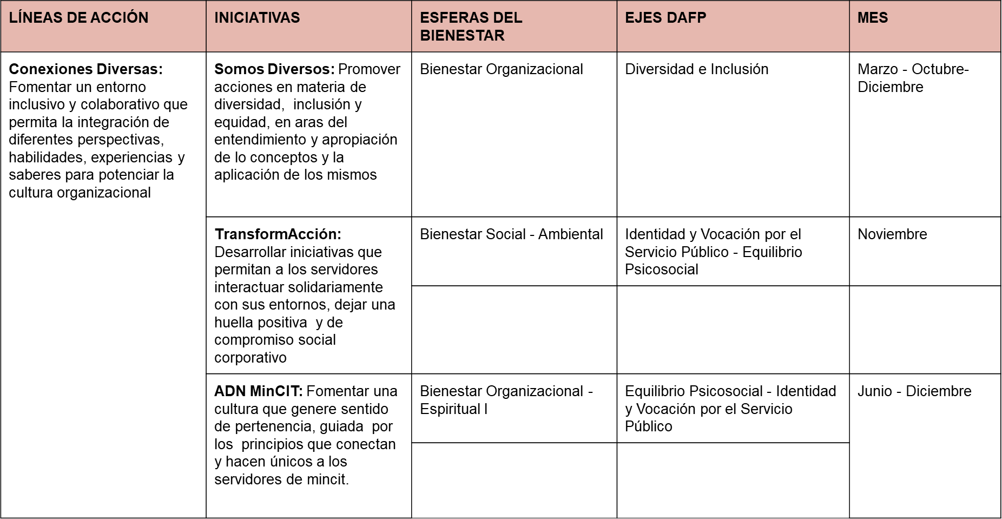
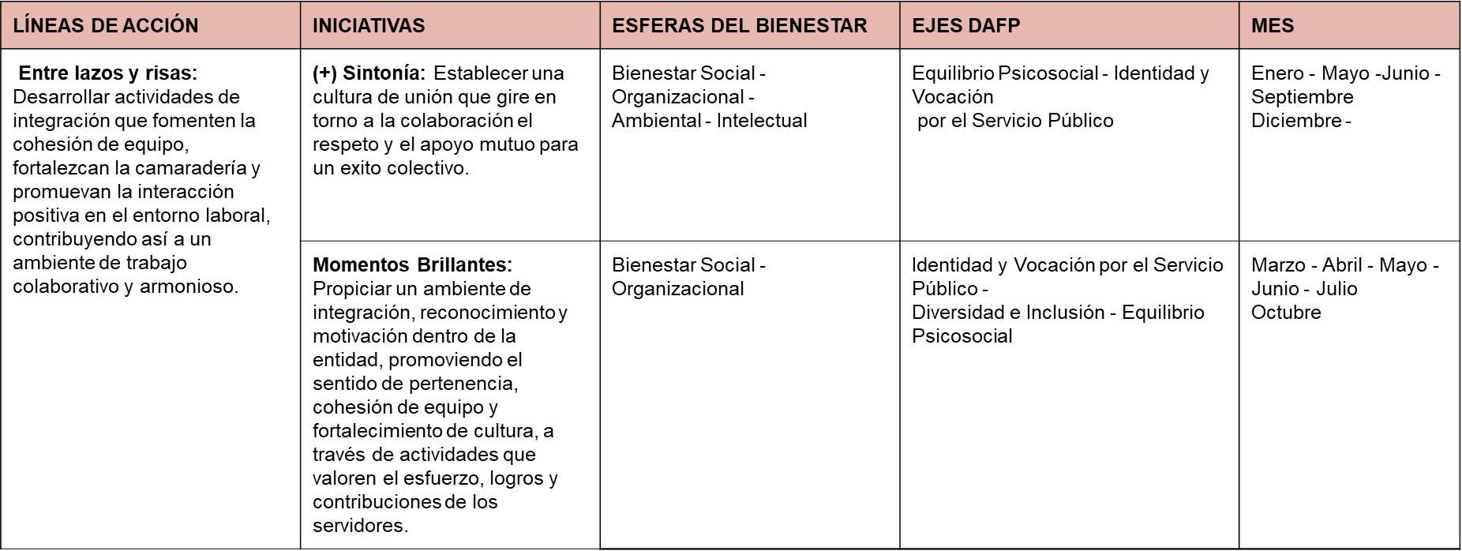
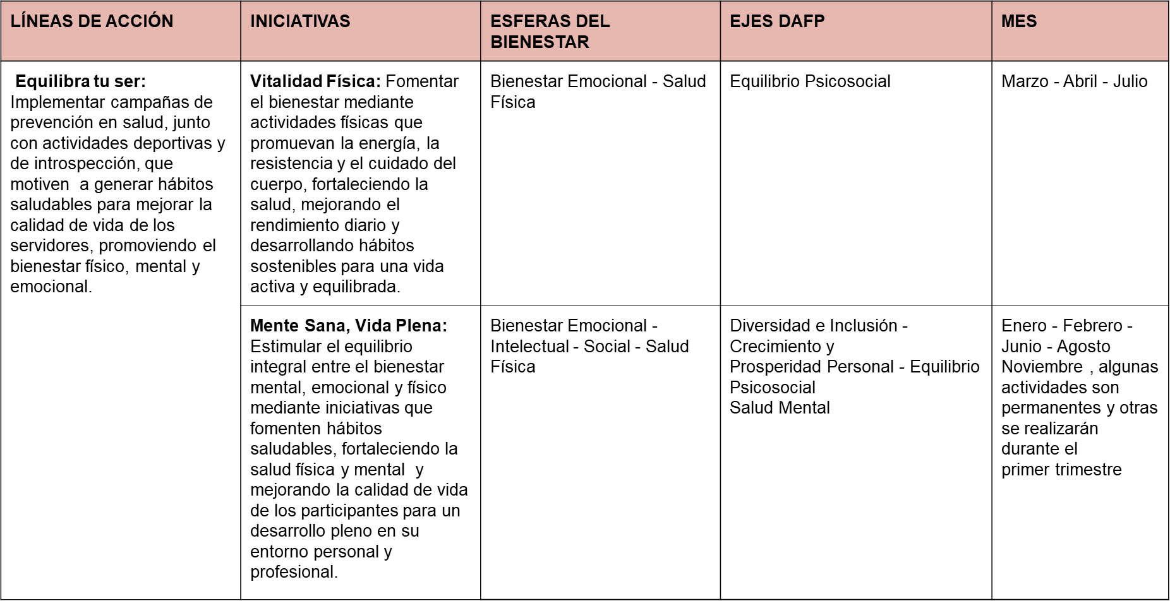
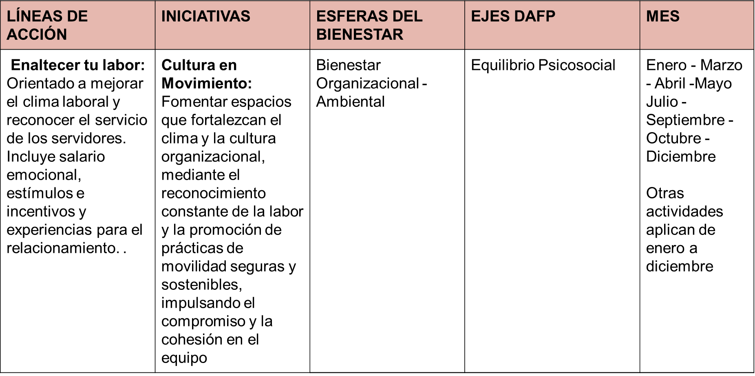
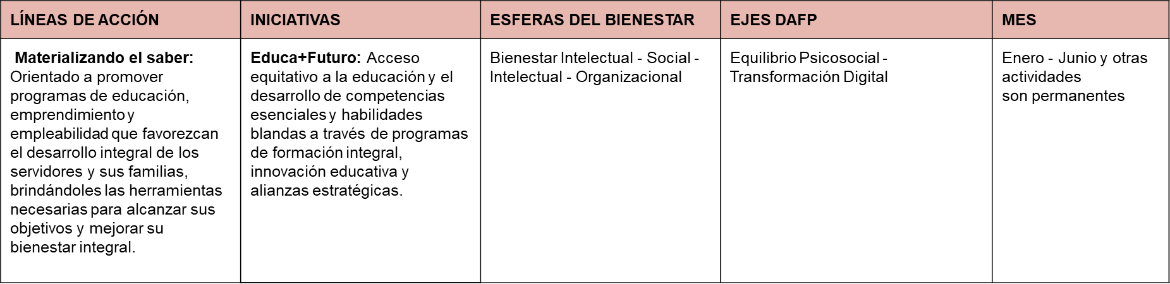

INDICADORES

Desde el Grupo de Talento Humano – bienestar se realizará la evaluación y el seguimiento de las diferentes actividades que hacen parte del Plan de Bienestar e Incentivos del Ministerio de Comercio, Industria y Turismo. Esta evaluación se realizará a través de la encuesta de satisfacción estandarizada en el sistema de gestión de calidad con el objeto de identificar el nivel de satisfacción alcanzado, las fortalezas de la misma y las acciones de mejora que deben adelantarse para próximas actividades.

INDICADOR DE PARTICIPACIÓN | No. Servidores que participan en al menos una actividad / No. Servidores de la planta *100

INDICADOR DE SATISFACIÓN | No. Servidores satisfechos con la actividad de bienestar/ No. Servidores participantes  *100

INDICADOR DE CUMPLIMIENTO | No. De actividades realizadas / No. Actividades programadas en el plan *100

El seguimiento se realizará de manera trimestral y se elaborará un informe donde se describen las actividades desarrolladas, la metodología utilizada, el número de participantes y las evidencias generadas en la planeación y ejecución.

Retos 2025

- Caracterizar de manera sociodemográfica a los servidores que hacen parte del MinCIT.
- Lograr la participación de los servidores en mínimo una actividad de las propuestas en el plan de bienestar social e incentivos.
- Realizar la medición de clima laboral y cultura organizacional del 80% de los servidores que hacen parte del MinCIT.

FUENTE DE FINANCIACIÓN

Para la vigencia 2024 se contó con un presupuesto inicial de 2.300.000.000, posteriormente con una adición de $700.000.000.

Para la vigencia 2025, se contará con un presupuesto de $2.500.000.000

Ver: FC-DR- 005 Plan Bienestar Social e Incentivos

Línea estratégica: Plan Anual de Seguridad y Salud en el Trabajo



El ministerio de Comercio, Industria y Turismo MINCIT, comprometido con la salud y bienestar de los funcionarios, teletrabajadores, contratistas y visitantes formula el plan del Sistema de Gestión de Seguridad y Salud en el trabajo – SGSST 2025, el cual está alineado con los objeticos estratégicos, y los planes de Talento Humano de la entidad. La alta gerencia manifiesta su compromiso con la Prevención de Riesgos Laborales a través de la implementación y desarrollo del SGSST 2025 y la promoción de ambientes de trabajo saludables a partir de la gestión de sus riesgos, asignando los recursos que aseguren su efectividad y el mejoramiento continuo.

El plan esta metodológicamente estructurado con base en el ciclo PHVA (Planificar, Hacer, verificar y Actuar), de esta manera se hará seguimiento a la implementación de las medidas de control que permitan gestionar los peligros y riesgos que se presenten en los sitios de trabajo para minimizar los incidentes, accidentes y enfermedades. En concordancia el SGSST está en capacidad de ajustarse a las contingencias o situaciones de emergencia que se puedan presentar, asegurando la continuidad de la operación de MINCIT, lo anterior se garantiza ya que el SGSST fue diseñado de acuerdo a los lineamientos establecidos en la Resolución 0312 de 2019 “Por la cual se definen los estándares mínimos del Sistema de Gestión de Seguridad y Salud en el trabajo”.

Objetivo General

Fortalecer el Sistema de Seguridad y Salud en el Trabajo (SGSST), implementando estrategias de intervención enfocadas en la disminución de ATEL, a través de acciones que permitan tomar conciencia del autocuidado para abordar integralmente el cuidado de la salud, seguridad y el bienestar de los funcionarios, contratistas y demás partes interesadas del Ministerio de Comercio, Industria y Turismo.

Alcance
El sistema de Gestión de Seguridad y Salud en el Trabajo del MINCIT aplica para todos los funcionarios, contratistas, teletrabajadores en todos los centros de trabajo y en las actividades desarrolladas en el territorio nacional.

Metodología

El SGSST -2025 fue construido de acuerdo a lo establecido en el decreto 1072, el cual exige que el mismo sea elaborado bajo un proceso lógico, ordenado, enfocado al logro de objetivos y la mejora continua.

En concordancia con esto el plan de SGSST de MINCIT, está pensado de acuerdo a lo definido en el ciclo PHVA, de la siguiente manera:

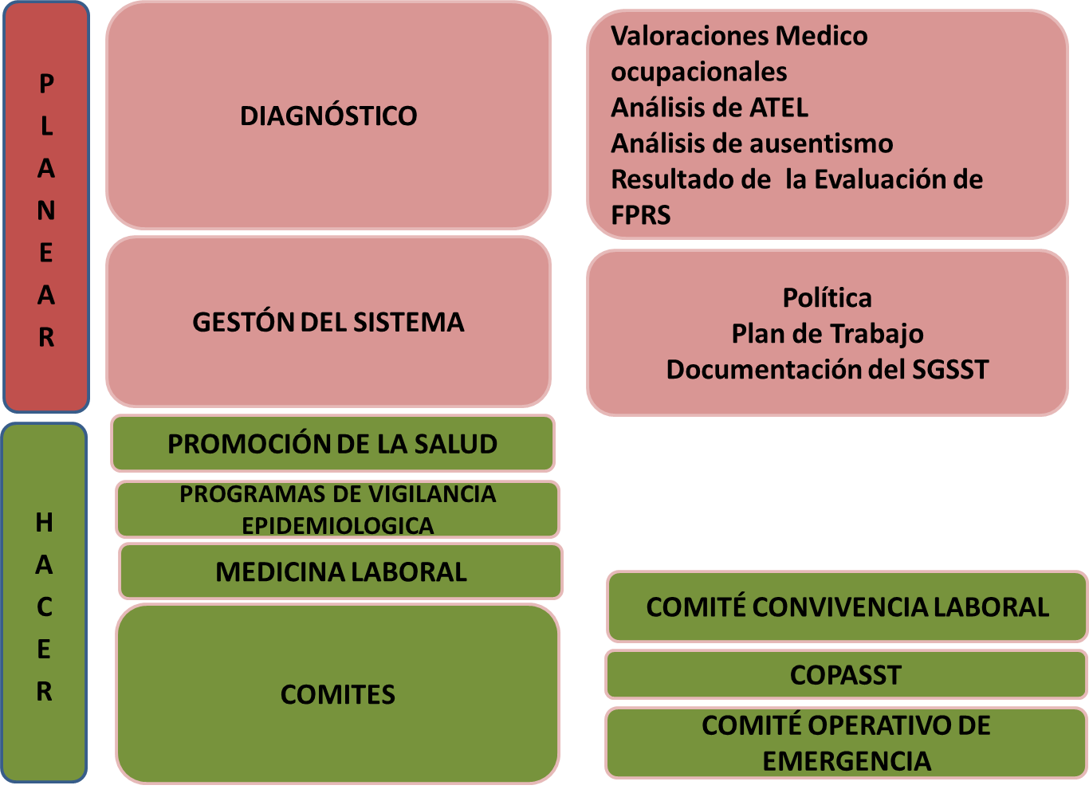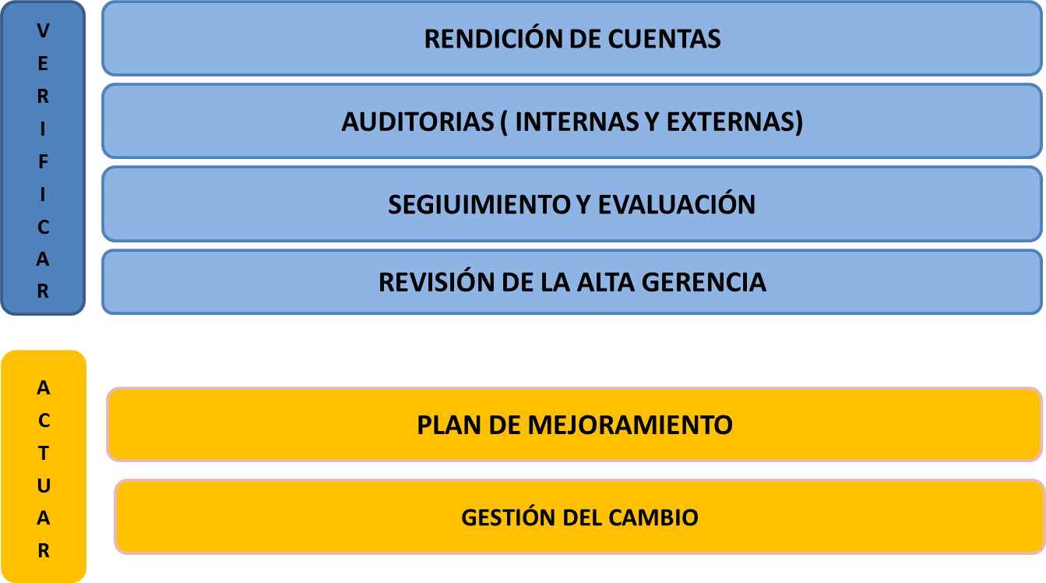
La implementación del plan se ha diseñado en tres dimensiones, las cuales fueron creadas partiendo de los antecedentes y diagnóstico de SGSST.

Dimensiones
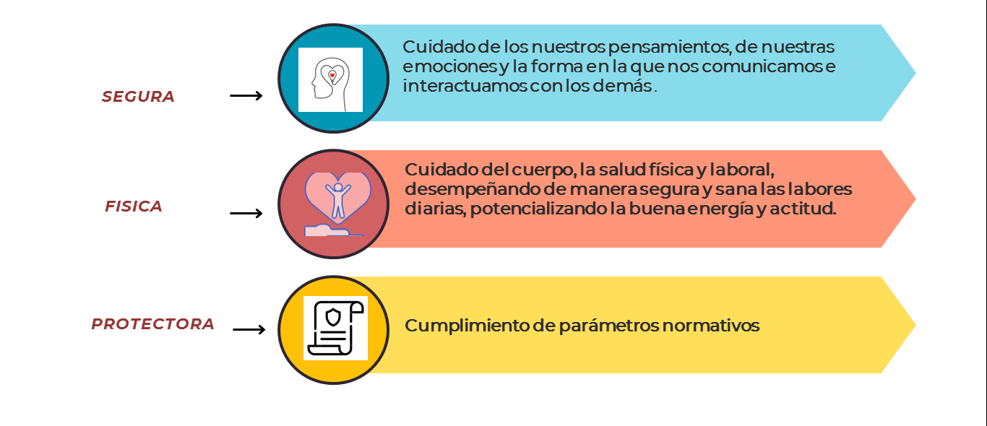
      - Dimensión Segura:
Línea estratégica: Programa De Medicina Preventiva Y Del Trabajo

Su objetivo es promover la salud mental en los servidores a través del programa de bienestar emocional y programa de vigilancia epidemiológica de factores de riesgos psicosociales, los cuales proporcionan recursos para gestionar las emociones y mantener un ambiente laboral saludable.

Esta dimensión será abordada a través de estrategias encaminadas al mantenimiento de la salud mental con el apoyo de profesionales en psicología que de acuerdo a la demanda prestaran apoyo en consultoría psicológica, se orientara la participación en la sala armonízate, en la cual el servidor a través de técnicas alternativas podrá gestionar sus emociones. Será implementado el programa de Promoción de la Salud Mental, con el fin de que los servidores a través de talleres, actividades, reconozcan y exploren las habilidades con que cuenta para afrontar las tensiones normales de la vida, evitando afectación en su salud física y mental.

Esta dimensión abarcará el tema de hábitos de vida saludables relacionados los cuales propender por mantener la actividad física- emocional a través de hábitos alimenticios (nutrición saludable), prevención del consumo de tabaco y alcohol entre otros estilos de vida saludable, manejo adecuado del tiempo libre; teniendo en cuenta que esta dimensión está enfocada también al bienestar del funcionario se trabajará en coordinación con el plan de Bienestar.

      - Dimensión Física:
Línea estratégica: Programa De Higiene Y Seguridad

A través de esta dimensión se implementarán acciones que garanticen un entorno de trabajo seguro mediante la identificación y control de riesgos, la prevención de accidentes, incidentes y enfermedades laborales. Para lo cual se adelantarán actividades dentro del programa de Medicina preventiva y del trabajo.

A su vez corresponde desde el Programa de Higiene y Seguridad Industrial adelantar acciones encaminadas a la preparación, prevención y respuesta ante las emergencias, realizar mediciones con el fin de verificar que las condiciones de trabajo cumplen con lo requerido por la norma.

      - Dimensión Normativa
Línea estratégica: Seguimiento a la Implementación Del Sistema

Esta dimensión está enfocada al cumplimiento de las normas, directrices y demás aspectos legales que regulan el Sistema de Gestión de Seguridad en el trabajo, en este apartado se debe verificar el cumplimiento de las responsabilidades y obligaciones de todos los actores del sistema.

Desde SST se deben realiza acompañamiento y prestar asesoría técnica a los diversos comités que intervienen en el sistema, realizar seguimiento y evaluar la implementación del sistema y su efectividad.

Cronograma

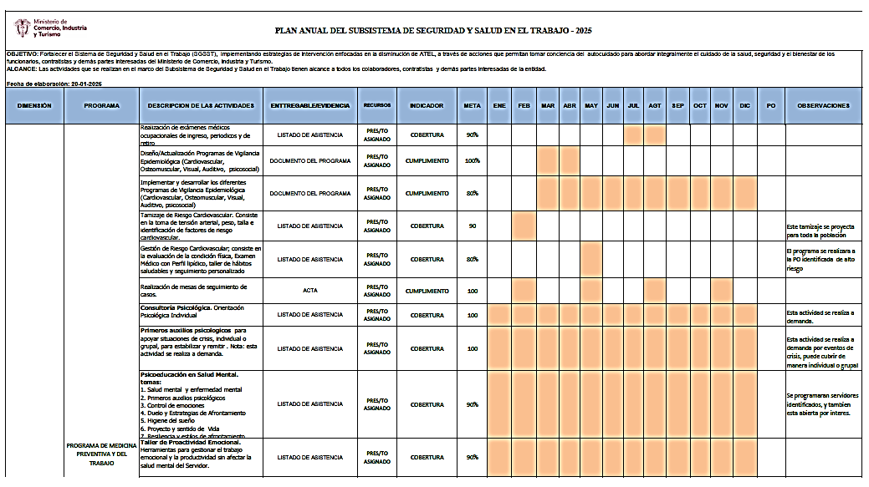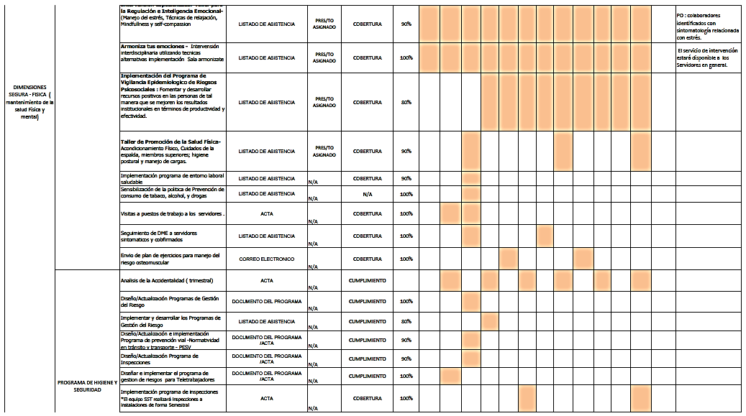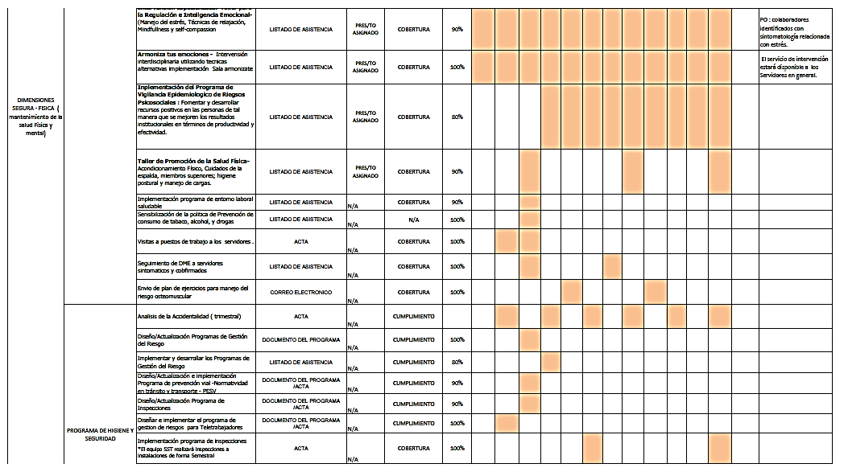

Se adjunta a este documento el Cronograma del Plan Anual de SGSST – 2025 del Ministerio de Comercio, Industria y Turismo, donde se pueden ver con detalle los tiempos de ejecución.

Indicadores
Con el fin de realizar seguimiento a la implementación del sistema se han establecido los siguientes indicadores, los cuales se reportarán trimestralmente al área de Talento Humano.

- Cobertura
(Número de servidores públicos asistentes a las actividades del plan en el trimestre/ total de servidores públicos del MinCIT) * 100
- Cumplimiento
(Número de actividades ejecutadas en el trimestre/sobre el número de actividades programadas en el trimestre)*100
- Superar el porcentaje de cumplimiento de los estándares mínimos legales. (Creciente)
- % Accidentalidad (Decreciente)

Retos 2025
La secretaría General del MINCIT en coordinación con el área de Talento Humano se propones con la implementación del SGSST los siguientes retos para la actual vigencia:

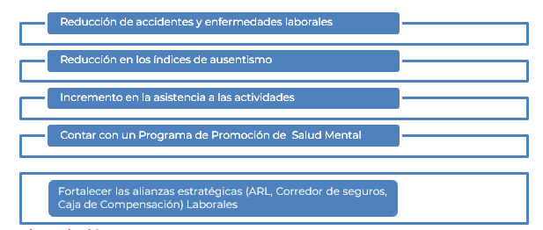

Financiación
En la vigencia 2025 se cuenta con un presupuesto $46.486.000 para la ejecución del Plan de Gestión de Seguridad y Salud en el trabajo.

Ver: FC-DR-006 Plan Anual de Seguridad y Salud en el Trabajo y Cronograma

Línea estratégica: Evaluación Clima y Cultura Organizacional



El Clima Laboral según el Departamento Administrativo de la Función Pública - DAFP "se refiere a la forma como los servidores públicos perciben su relación con el ambiente de trabajo como determinante de su comportamiento al interior de la entidad".
Los responsables de Talento Humano de cada entidad deberán conocer y entender dichas percepciones de los trabajadores, que incluyen sus experiencias personales, necesidades particulares, motivaciones, deseos, expectativas y valores.
El conocimiento de dichos comportamientos ayuda a tener un diagnóstico de la situación del clima laboral para poder modificar los comportamientos de los servidores a partir del manejo de variables.
Según el DAFP el clima laboral se debe medir en cada entidad por lo menos cada dos años, donde las entidades por medio de un diagnostico deberá definir, ejecutar y evaluar estrategias de intervención.
El Ministerio de Comercio, Industria y Turismo realizó en Diciembre de 2023 la Evaluación de Clima y Cultura Organizacional y Evaluación de Riesgo Psicosocial 2023, con la finalidad de evaluar las percepciones y significados compartidos acerca de las políticas, prácticas y procesos que experimentan los servidores del Ministerio de Comercio, Industria y Turismo de Colombia MINCIT, así como las características de los valores de la organización dentro de los grupos de trabajo y de la organización en sí misma, reflejados en sus prácticas, creencias y presunciones básicas, y a su vez tener un diagnóstico de la situación del clima y la cultura laboral, generando un plan de intervención para potenciar las percepciones favorables y desarrollar las posibilidades de mejora.

MEDICIÓN DE CLIMA Y CULTURA ORGANIZACIONAL
Población Objetivo | 366
Población encuestada | 303
Cobertura | 83,01%
Método de Recolección | Virtual
Fecha de Aplicación | Diciembre 2023
Tiempo de Aplicación Promedio | 30 Minutos
Margen de Error (IC 95%) | 3,57 de 100
Número de ítems | 112 (68 de Cultura y 76 de Clima)
Confiabilidad | 0,989 Alfa de Cronbach
Validez de constructo | 73,00%

De acuerdo con los datos arrojados en lo que respecta a Riesgo Psicosocial, se encontraron las siguientes oportunidades de mejora:

- Trabajar con líderes para continuar reforzando el relacionamiento con los equipos de trabajo
- Trabajar en las relaciones sociales en el trabajo
- Fortalecer el proceso de retroalimentación (asertiva, oportuna y sistemática)
- Fortalecer la claridad de rol como pilar del desempeño
- Validar las necesidades de formación técnica
- Continuar fortaleciendo las condiciones de reconocimiento al colaborador
- Continuar fomentando de la calidad de vida laboral
- Fomento de estilos de vida saludables
- Promoción de la salud mental y prevención del trastorno mental en el trabajo

En cuanto a Administración del talento humano – Formación y Desarrollo:

- Una estrategia que permita visibilizar las acciones de formación y capacitación y su impacto en la operación de los equipos.
- Fortalecer el diseño de programas personalizados teniendo como referencia los resultados del análisis de necesidades de las dependencias que permitan abordar las áreas de mejora identificadas y promuevan el crecimiento profesional de los servidores.
- Promover una cultura de aprendizaje y de compartir conocimiento en el MINCIT que valore y promueva el aprendizaje continuo.

En lo que respecta a Reconocimientos:
- Entidad que Reconoce: Garantizar la visibilizarían de los programas formales de reconocimiento, como premios, reconocimientos públicos en reuniones o eventos, y programas de incentivos, para destacar y celebrar los éxitos individuales y de equipo.
- Líder que reconoce: Los líderes juegan un papel crucial en el fortalecimiento de la cultura de reconocimiento. Deben ser modelos a seguir y promotores activos del reconocimiento en sus equipos.
- Equipo que reconoce: Fomentar un ambiente de compañerismo y apoyo mutuo donde los miembros del equipo reconozcan y celebren los logros de sus colegas.

En cuanto a trabajo en equipo y articulación:

- Comunicación Transparente y Abierta: Promover una comunicación abierta y transparente donde se compartan los objetivos, desafíos y logros de cada área, fomentando así la comprensión mutua y la colaboración.
- Establecimiento de Metas Comunes: Identificar y definir metas comunes y estratégicas que involucren a múltiples dependencias de la entidad.
- Promoción de Equipos Multidisciplinarios: Fomentar la formación de equipos multidisciplinarios que incluyan representantes de diferentes áreas y dependencias.
- Facilitación de Espacios de Trabajo Colaborativo: Proporcionar espacios físicos y virtuales que faciliten el trabajo en equipo y la colaboración entre las diferentes dependencias.
- Reconocimiento y Celebración de los Logros Conjuntos: Reconocer y celebrar públicamente los logros alcanzados como resultado del trabajo colaborativo entre las diferentes dependencias. Plan de comunicación

Todas las oportunidades mencionadas anteriormente, fueron incluidas respectivamente en las diferentes líneas estratégicas de este Plan, para así atender solucionar directamente los escenarios de mejora manifestadas por los servidores públicos en esta medición. Para esta vigencia se realizará nuevamente la evaluación y aunque los resultados de la vigencia anterior muestra al MinCIT en un nivel bueno de calificación, las diferentes actividades realizadas durante las vigencias 2024 y 2025, permitirán un cambio favorable en la calificación general de satisfacción y los ejes puntuales de Clima y Cultura organizacional.

Ver: Informe Final evaluación Clima y Cultura Organizacional 2023

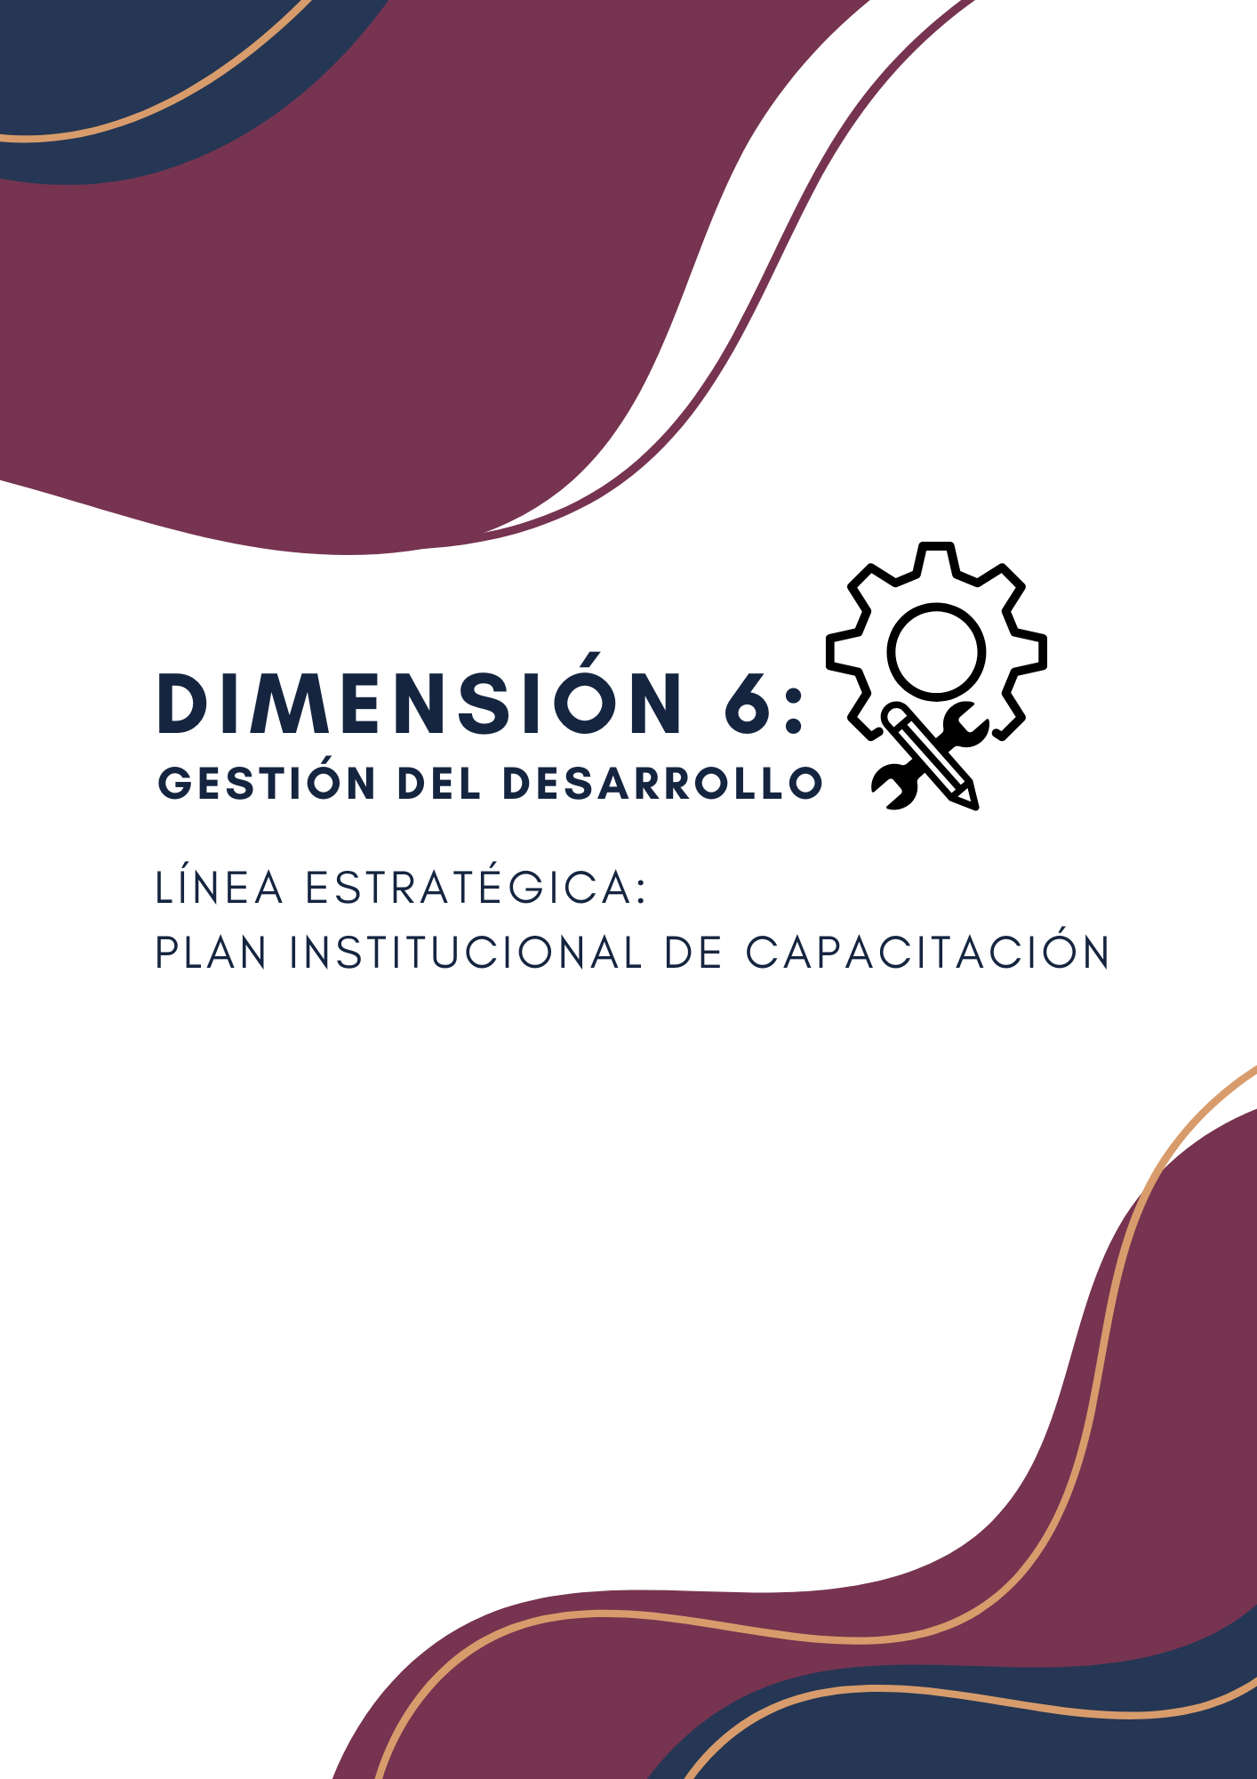

Dimensión 6: Gestión del Desarrollo

Línea Estratégica: Plan Institucional de Capacitación



En el diseño del presente plan de capacitación se tienen en cuenta los lineamientos normativos vigentes en materia de formación y capacitación para los servidores públicos. Conceptual y metodológicamente aplica las orientaciones contenidas en la guía para la formulación, ejecución y evaluación del Plan Institucional de Formación y Capacitación (PIC) contenida en el Plan Nacional de Formación y Capacitación (PNFC) 2023-2030.

El punto de partida es el análisis de variables de caracterización de los servidores públicos del ministerio que revisten interés para la planeación del proceso de aprendizaje organizacional, en tanto permiten definir aspectos metodológicos y didácticos para el diseño de una oferta académica pertinente. Por otra parte, se analizan indicadores disponibles de la evaluación del PIC 2024 a fin de incorporar prácticas efectivas y de mejoramiento. Se analizan los resultados del diagnóstico de necesidades, intereses y tendencias producto de consultas a los participantes de los cursos en 2024, a los funcionarios en general y a los jefes de distintas áreas. Adicionalmente se indagaron las tendencias globales de capacitación y desarrollo de habilidades requeridas en los contextos laborales.

Estos resultados permitieron identificar los contenidos más demandados para el cierre de brechas y el desarrollo estratégico de competencias, las características metodológicas y didácticas para potencializar las estrategias educativas consolidando así una propuesta que responda a los desafíos de poner a disposición de los servidores una oferta articulada, que impacte el desarrollo de competencias, propendiendo por la consolidación de una cultura del aprendizaje continuo y permanente.

Objetivo General

Potencializar las competencias funcionales y comportamentales de los servidores del Ministerio de Comercio, Industria y Turismo a través de una oferta pertinentes de entrenamiento, capacitación y formación que contribuyan al desarrollo integral y forjen una cultura orientada al aprendizaje y el mejoramiento continuo para la obtención de resultados con propósito.

Alcance

El plan de capacitación inicia con la fase de diseño cuyo punto de partida es el reconocimiento de necesidades de entrenamiento, capacitación y formación por cada dependencia del Ministerio de Comercio, Industria y Turismo, y finaliza con la evaluación de resultados e impacto del plan. Durante todo el ciclo del proceso del plan de capacitación se aplican los criterios de equidad e igualdad en el acceso a la capacitación de acuerdo con el Plan Nacional de Formación y Capacitación 2023-2030.

Metodología

- Consulta individual de intereses de aprendizaje

Para la construcción de este plan de capacitación se realizó el reconocimiento de necesidades de capacitación, a partir de consultas individuales a los cursantes de las actividades académicas, del periodo de junio a noviembre, obteniéndose los siguientes resultados:

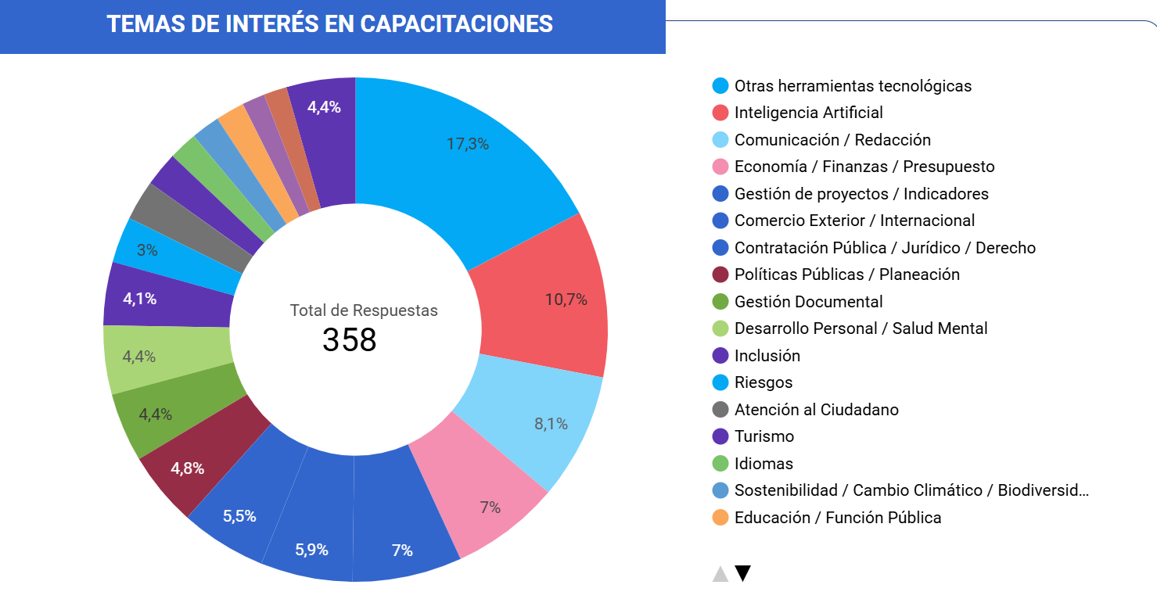

El gráfico permite apreciar que los 10 primeros núcleos de saber recogen el 75% de las respuestas sobre intereses en capacitaciones. Las tendencias más altas se registran en temática asociadas al dominio tecnológico y en la comunicación.

Durante el mes de noviembre se realizó la consulta de intereses de capacitación para los funcionarios del ministerio, lo resultados de intereses asociados a los ejes fueron los siguientes:

Los ejes con mayor registro de respuestas fueron en primer lugar con 28% el eje de habilidades y competencias, seguido de los intereses asociados a transformación digital y cibercultura. El eje con menor registro fue el eje de paz total, memoria y derechos humanos.

EJE | SABERES POR EJE SEGÚN POSICION DE PREFERENCIA
Habilidades y competencias | 1.Habilidades comunicativas  2. Liderazgo Efectivo  4. Adaptación al cambio  5. Resiliencia
Transformación digital y cibercultura | 3. Servidor 4.0 transformación digital  8.Apropiación y uso de la tecnología  9. Gobierno digital, seguridad y lenguaje tecnológico.
Probidad, ética e identidad de lo público | 7. Valores del Servicio Público
Mujeres, inclusión y diversidad | Prevención de las violencias basadas en género.
Territorio, vida y ambiente | 6. Gestión por resultados con enfoque territorial
Paz total, memoria y derechos humanos | 10. Evaluación de políticas publicas

El eje de habilidades y competencias registra cuatro saberes que tienen las posiciones de interés 1, 2, 4 y 5. 3 de los temas se orientaron al desarrollo de competencias comportamentales, mientras que la posición uno de habilidades comunicativas, con el registro más alto de respuestas, tiene elementos de competencia técnica y de competencia comportamental.

Posterior al análisis de la información de resultados individuales se realizó la consulta por áreas, a fin de analizar la pertinencia de los hallazgos resultantes en las consultas individuales en relación con las necesidades de las áreas de acuerdo con compromisos y meta estratégicas 2025.

Finalmente se procedió a revisar el resultado de tendencias de aprendizaje organizacional y desarrollo de habilidades contenido en el Global Learning & Skills Trends Report 2024 y 2025

Para 2025 los temas tendencia de acuerdo a los desafíos y análisis prospectivos fueron:
- Desarrollo de habilidades para la generación del cambio
- Entornos laborales impulsados por IA generativa
- Enfoques de liderazgo para los desafíos

Para 2024 los temas adicionales de interés se resumen en dos tópicos:

- Sostenibilidad y gestión
- Modelos UX – Experiencia del Usuario

Con los hallazgos validados por áreas se presentó la propuesta de líneas de formación con los saberes asociados al comité de planeación para su correspondiente aprobación y a partir de los acuerdos y orientaciones resultantes en dicho comité se procedió a configurar la propuesta formativa.

Dimensiones

A partir del reconocimiento de necesidades se realizó la alineación conceptual, teórica y normativa partiendo de las definiciones y del normograma propio del plan nacional de formación y capacitación 2023 y ser procedió a su interpretación en el contexto de los marcos de gestión del Ministerio.

Como resultado se estructuro la siguiente propuesta a partir de la concepción del aprendizaje organizacional.

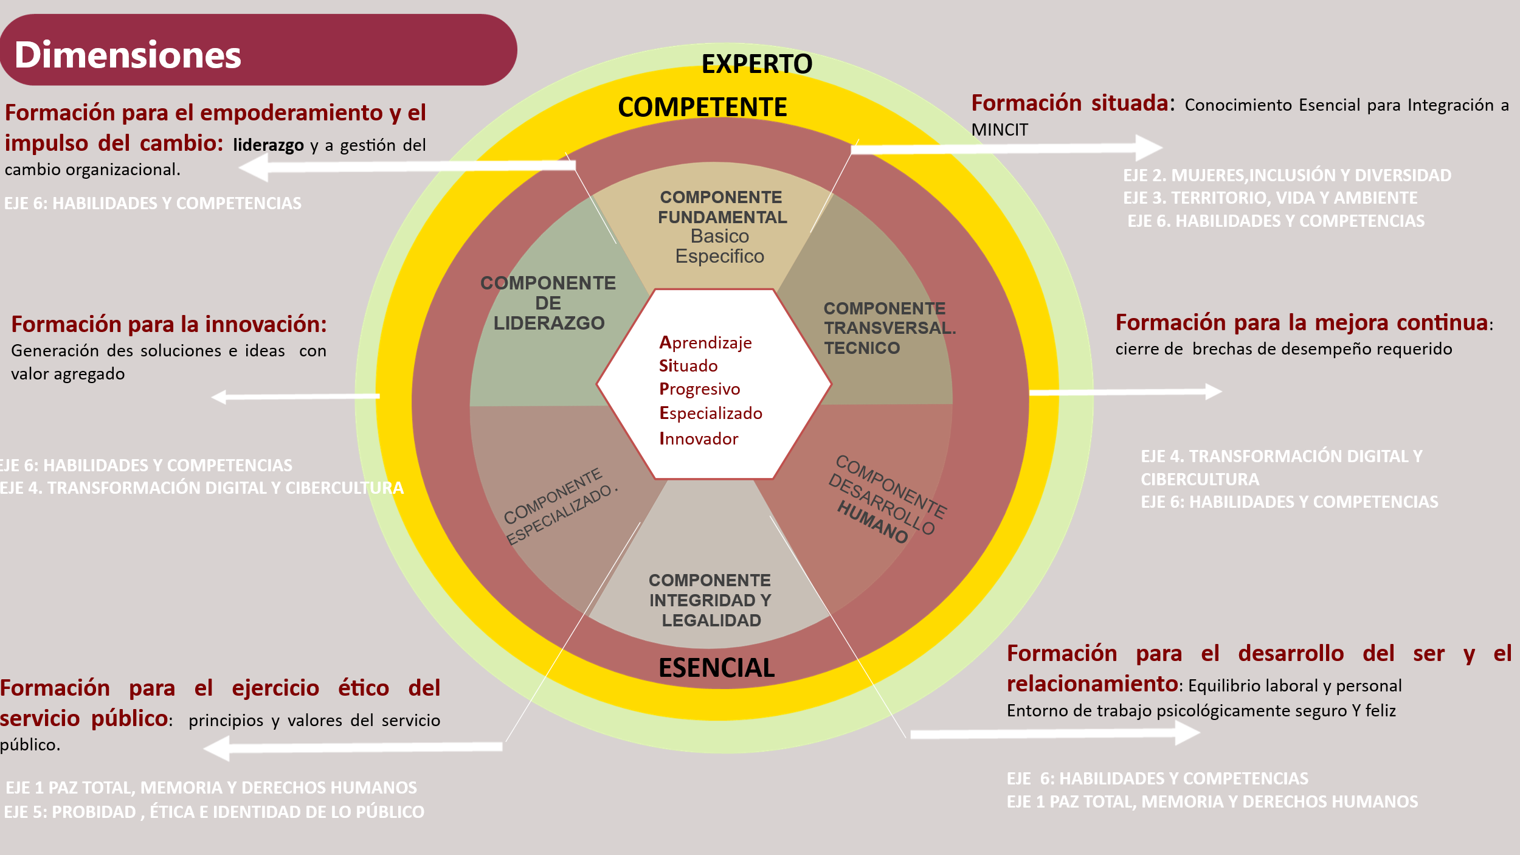

Líneas estratégicas

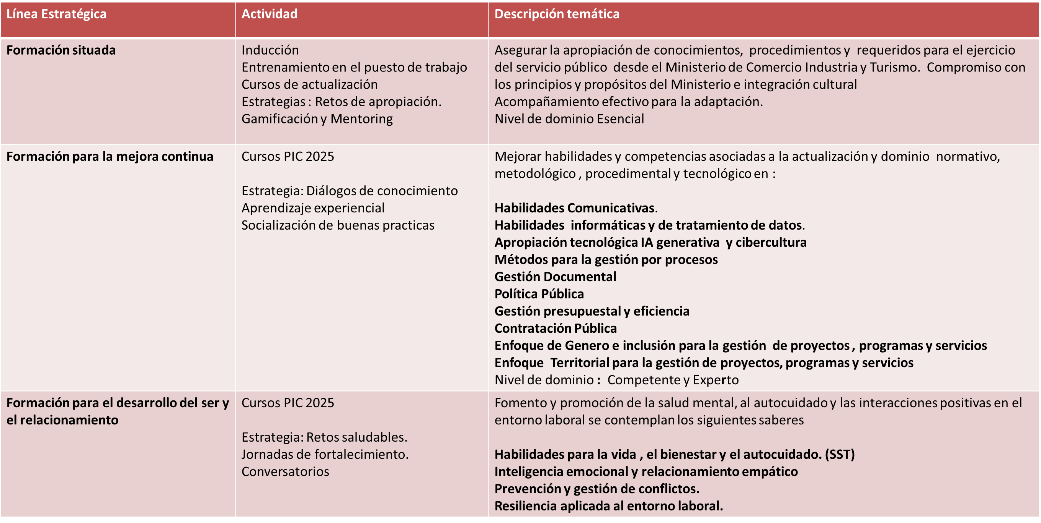
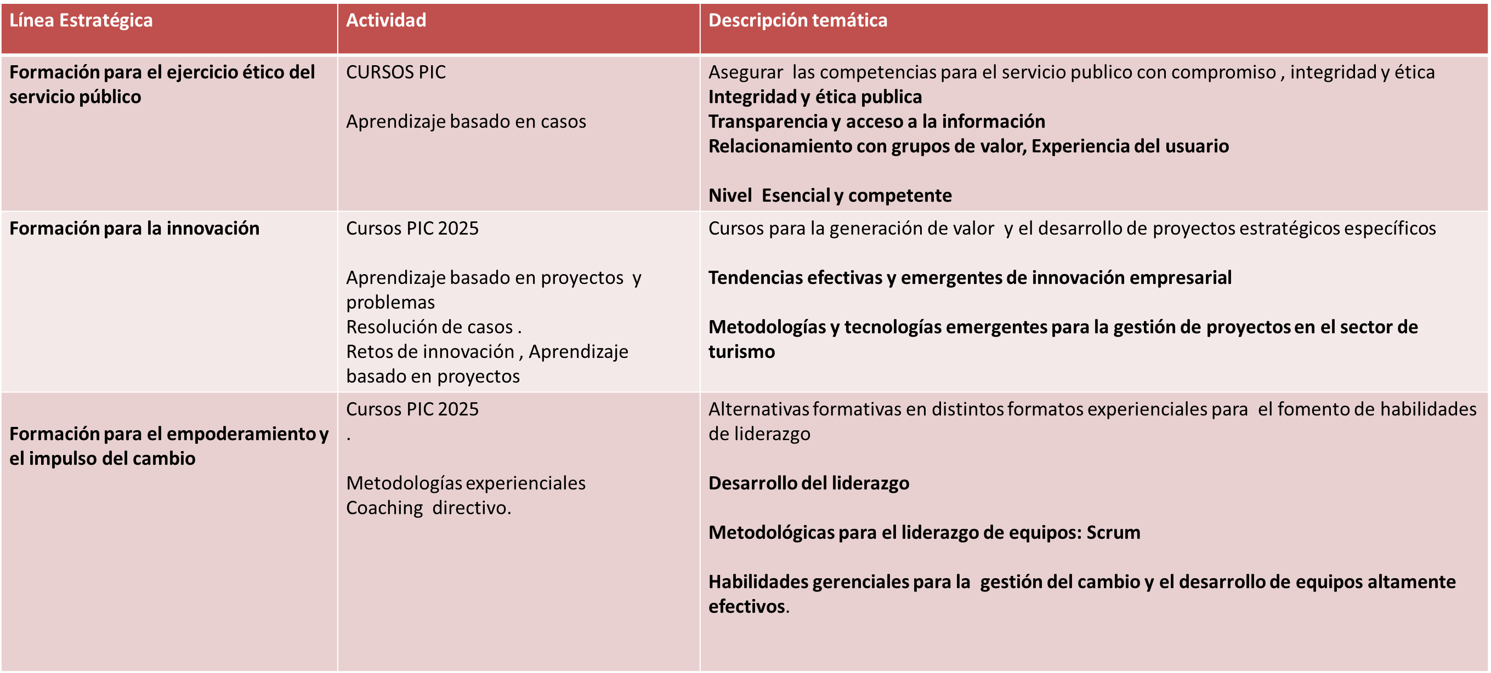

Cronograma

LINEA DE FORMACIÓN | NOMBRE DE LA ACTIVIDAD ACADÉMICA | EJE FUNCIÓN PÚBLICA | PERIODO DE INICIO | PERIODO DE FINALIZACIÓN
Formación situada | 1.Inducción institucional | Habilidades y competencias | I | IV
Formación situada | 2.Entrenamiento en el puesto de trabajo | Habilidades y competencias | I | IV
Formación para la mejora continua | 3.Producción de textos en formatos propios del contexto laboral | Habilidades y competencias | I | III
Formación para la mejora continua | 4.Comunicación oral y presentaciones efectivas | Habilidades y competencias | I | IV
Formación para la mejora continua | 5.Habilidades informáticas aplicadas al contexto laboral | Habilidades y competencias | I | III
Formación para la mejora continua | 6.Tratamiento avanzado de datos (Excel avanzado y Power B) | Habilidades y competencias | I | IV
Formación para la mejora continua | 7. Gestión de proyectos e indicadores | Habilidades y competencias | II | IV
Formación para la mejora continua | 8. Apropiación tecnológica IA generativa y cibercultura | Transformación digital y cibercultura | II | IV
Formación para la mejora continua | 9.Métodos para la gestión por procesos | Habilidades y competencias | II | IV
Formación para la mejora continua | 10.Gestión Documental | Habilidades y competencias | II | IV
Formación para la mejora continua | 11. Política Pública | Paz total, memoria y derechos humanos | II | IV
Formación para la mejora continua | 12. Gestión presupuestal y eficiencia | Habilidades y competencias | II | IV
Formación para la mejora continua | 13.Diplomado en Contratación Pública orientada a la eficiencia presupuestal | Probidad, ética e identidad de lo público | II | IV
Formación para la mejora continua | 14. Enfoque de Género e inclusión para la gestión de proyectos, programas y servicios | Mujeres, inclusión y diversidad | II | IV
Formación para la mejora continua | 15. Enfoque Territorial para la gestión de proyectos, programas y servicios | Territorio, vida y ambiente | II | IV
Formación para la mejora continua | 16. Gobierno y transformación digital | Transformación digital y cibercultura | II | IV
Formación para el desarrollo del ser y el relacionamiento | 17. Habilidades para la vida, el bienestar y el autocuidado | Habilidades y competencias | II | IV
Formación para el desarrollo del ser y el relacionamiento | 18. Resiliencia y adaptación al cambio | Habilidades y competencias | II | IV
Formación para el desarrollo del ser y el relacionamiento | 19. Inteligencia emocional para el relacionamiento empático y la resolución de conflictos | Habilidades y competencias | II | IV
Formación para el ejercicio ético del servicio público | 20. Integridad y ética publica | Probidad, ética e identidad de lo público | II | IV
Formación para el ejercicio ético del servicio público | 21. Transparencia, gobernación púbica y acceso a la información | Probidad, ética e identidad de lo público | II | IV
Formación para el ejercicio ético del servicio público | 22. Relacionamiento con grupos de valor, Experiencia del usuario | Probidad, ética e identidad de lo público | II | IV
Formación para el ejercicio ético del servicio público | 23.Valores para el ejercicio del servicio publico | Probidad, ética e identidad de lo público | II | IV
Formación para el ejercicio ético del servicio público | 24. Racionalización de tramites | Probidad, ética e identidad de lo público | II | IV
Formación para el ejercicio ético del servicio público | 25. Democracia participativa con enfoque territorial | Paz total, memoria y derechos humanos | II | IV
Formación para la innovación | 26. Metodologías y tecnologías emergentes para la gestión de proyectos en el sector de turismo | Habilidades y competencias | II | IV
Formación para la innovación | 27. Tendencias efectivas y emergentes de innovación empresarial | Habilidades y competencias | II | IV
Formación para el empoderamiento y el impulso del cambio | 28. Liderazgo y habilidades gerenciales para la generación del cambio | Habilidades y competencias | II | IV
Formación para el empoderamiento y el impulso del cambio | 29. Desarrollo del liderazgo | Habilidades y competencias | II | IV

Indicadores

Para evaluar la gestión del Plan Institucional de Capacitación, se tendrá en cuenta el reporte y seguimiento a los siguientes indicadores y cuya medición se verá reflejada de manera trimestral en el respectivo informe:

- Indicador De Impacto
Número De Participantes Que Aplican Los Conocimientos /Total De Participantes Capacitados

- Indicador De Gestión
Capacitaciones Realizadas/ Capacitaciones Programadas

- Indicador De Efectividad
Número De Servidores Con Nota De Evaluación De Conocimientos Mayor O Igual A 3.5/ Total De Servidores Capacitados

- Seguimiento
Las Capacitaciones Se Desarrollarán Según El Cronograma Establecido En El Grupo De Talento Humano, Se Hará El Seguimiento Trimestral Del Cumplimiento De Actividades Establecidas En El Plan Institucional De Capacitación A Través De Un Informe Trimestral, Mediante El Cual Se Evaluará El Cumplimiento De Las Actividades Propuestas Para La Vigencia 2025.

- Indicador De Reacción
El Indicador De Reacción Está Determinado Por La Valoración Que Los Participantes De Los Cursos Hacen De Las Metodologías, Los Contenidos Y El Desempeño Docente.

- Indicador De Transferencia
Valoración del impacto del aprendizaje en donde los funcionarios y los superiores inmediatos miden el aporte de lo aprendido sobre el desempeño.

Retos 2025

Para este plan de capacitación se plantearon 5 retos para el avance y mejoramiento de la formación y capacitación orientado al fortalecimiento de competencias de los funcionarios públicos:

- Desarrollar una propuesta formativa articulada:
- Con los intereses y necesidades de los servidores y áreas.
- Con los propósitos institucionales.
- Con las distintas áreas comprometidas en la formación de comportamientos y habilidades.
- Como una apuesta educativa secuencial, progresiva y flexible.

- Oferta Académica diversificada: Incluyendo posibilidades y alternativas diferenciales en torno a formatos, mediaciones, metodologías, intensidades y duraciones para responder a los estilos y propósitos de aprendizaje diversos.

- Educación continuada con impacto: generando valor en las oportunidades de mérito para los servidores públicos del Ministerio y en su plan de carrera.

- Cultura del aprendizaje con propósito: Motivando a través de alternativas comunicativas y experienciales el compromiso con el aprendizaje, y la actualización continua y permanente

- Aprovechamiento y generación de nuevas Alianzas Intersectoriales que contribuyan a la calidad de la formación, la transferencia de buenas prácticas y desarrollos, la internacionalización de saberes y la eficiencia de los recursos.

Financiación

Para la vigencia 2025, se contará con un presupuesto de $491.572.344 los cuales serán ejecutados de la siguiente manera:

- Plan Institucional de Capacitación (Proyecto de Inversión) $291.572.344,00
- Programa de formación en idiomas con el fin de desarrollar una segunda lengua $ 200.000.000

En comparación con la asignación presupuestal 2024 se incrementó en $91.572.344 el rubro destinado al proyecto de inversión, plan institucional de capacitación y en $32.000.000 para el programa de formación en idiomas.

Es importante precisar que de ser necesario un incremento presupuestal para el alcance de los retos planteados, se determinaran los ajustes a lugar por parte de la secretaria general del Ministerio.

Ver: FC-DR-004 Plan Institucional de capacitación

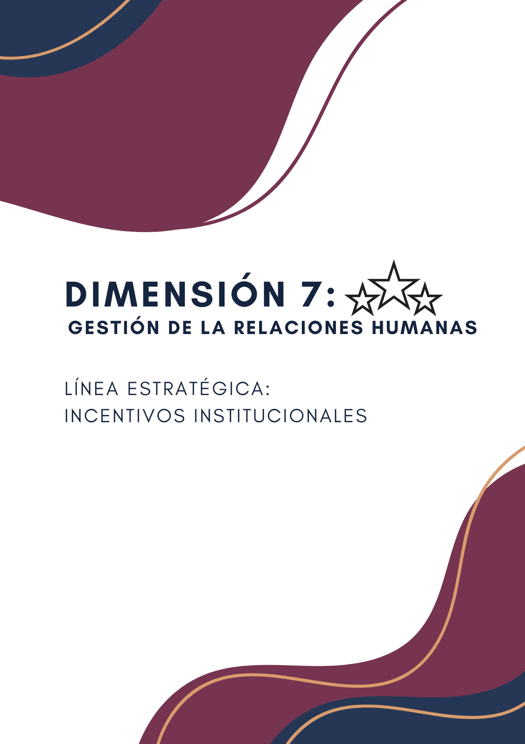

Dimensión 7: Gestión de las Relaciones Humanas

Línea Estratégica: Incentivos Institucionales



El Ministerio de Comercio, Industria y Turismo, en cumplimiento de las disposiciones legales establecidas en la Ley 909 de 2004, el Decreto Ley 1567 de 1998 y el Decreto 1083 de 2015, presenta el Plan Institucional de Incentivos como una herramienta clave para fomentar una cultura organizacional basada en la excelencia, la productividad y el compromiso con los objetivos institucionales.
Este plan tiene como propósito reconocer y estimular el desempeño de los servidores públicos, tanto a nivel individual como grupal, promoviendo así un entorno laboral favorable que potencie el desarrollo personal y profesional. A través de incentivos pecuniarios y no pecuniarios, el Ministerio busca valorar el esfuerzo, las competencias y los resultados sobresalientes de sus servidores públicos, fortaleciendo su compromiso con la misión de la entidad.
En concordancia con los lineamientos del Modelo Integrado de Planeación y Gestión (MIPG), este plan también orienta sus esfuerzos hacia el reconocimiento de los servidores que destacan por sus habilidades y dedicación, asegurando un enfoque continuo en la calidad del servicio y el mejoramiento de las competencias.

El presente documento establece los mecanismos para el otorgamiento de los incentivos y reconocimientos, asegurando su alineación con los recursos disponibles y el marco normativo vigente, con el objetivo de consolidar una cultura institucional orientada a resultados y al cumplimiento eficiente de los fines del Ministerio.

En cumplimiento al plan institucional de incentivos, para la vigencia 2024 se llevó a cabo el proceso de postulación y posterior selección de los mejores servidores, mejor gerente público y equipos de trabajo.

En este sentido, el comité de incentivos, realizó la selección correspondiente en las siguientes categorías, por lo que se otorgaron los siguientes incentivos:

Categorías | Incentivos
Mejor Servidor de Carrera Administrativa | Incentivos no pecuniarios
Nivel Asesor | Incentivos no pecuniarios
Nivel Profesional | Incentivos no pecuniarios
Nivel Técnico | Incentivos no pecuniarios
Nivel Asistencial | Incentivos no pecuniarios
Mejor Servidor de Libre Nombramiento y Remoción | Incentivos no pecuniarios
Mejor Gerente Público | Incentivo no pecuniario
Mejor Equipo de Trabajo | Incentivo pecuniario

Asimismo, se realizaron los siguientes reconocimientos especiales, de acuerdo con la aplicación de los criterios establecidos por parte de las áreas responsables:

Categorías | Reconocimiento
02 Mejores Conductores | Recarga de medio SMMLV para cada uno de los seleccionados, a través del cargue de la tarjeta de la Caja de Compensación Familiar
02 Mejores Brigadistas
02 Servidores del Grupo de Relación con el Ciudadano
Mejores Deportistas (cuatro servidores que representaron al Ministerio en los Juegos del DAFP, obteniendo el tercer lugar en disciplina de tejo).
02 Mejores Brigadistas

De este modo, los servidores seleccionados fueron reconocidos públicamente en el cierre de gestión 2024. En el caso del reconocimiento por quinquenios, un representante por cada quinquenio fue exaltado en tal evento, en total se beneficiaron de este reconocimiento a la antigüedad 129 servidores.

El Ministerio de Comercio, Industria y Turismo, estableció los términos y condiciones para llevar a cabo el proceso de selección de los servidores públicos que accederán a incentivos y reconocimientos, en los “Lineamientos para la selección de los mejores Servidores, Gerente Público, Equipos de Trabajo y Reconocimientos Especiales”.

Teniendo en cuenta que tal proceso es llevado a cabo por el Comité de Incentivos, se realizarán las siguientes acciones, para las dimensiones “Brillando con Excelencia” y “Liderando con Impacto”:

- Divulgación de la metodología.
- Postulaciones.
- Análisis de información de los postulados.
- Aplicación de criterios y selección por el Comité de Incentivos.
- Proclamación.

En el caso de la dimensión, “Innovando para Transformar”, las acciones incluyen:

- Divulgación de la metodología.
- Inscripciones.
- Análisis y aprobación de los proyectos Inscritos por el Comité de Incentivos.
- Entrega y sustentación de dos informes de avance.
- Sustentación final.
- Evaluación y Selección por parte del Comité de Incentivos.

Por otra parte, para los procesos referentes a las dimensiones “Celebrando el Espíritu Institucional” y “Reconociendo el Camino”, se establecen los criterios a valorar, de conformidad con “Lineamientos para la selección de los mejores Servidores, Gerente Público, Equipos de Trabajo y Reconocimientos Especiales”.

DIMENSIONES

DIMENSIÓN 1: Brillando con Excelencia
Línea Estratégica: Incentivos No Pecuniarios Servidores Públicos

El Ministerio de Comercio, Industria y Turismo, valora y reconoce el esfuerzo y los niveles de excelencia en el desempeño de los servidores públicos. Por lo anterior, se seleccionarán los servidores que cumplan los requisitos en las siguientes categorías:

- Mejor servidor público de carrera administrativa del Ministerio.
- Mejores servidores públicos de carrera administrativa por nivel jerárquico.
- Mejor servidor público de libre nombramiento y remoción.
Los servidores públicos seleccionados, recibirán el incentivo no pecuniario que seleccionen, entre los siguientes:

- Comisión de estudios en el país o en el exterior, siempre y cuando reúna los requisitos, de acuerdo con la normatividad.
- Financiación de estudios de educación formal hasta por cuatro (4) salarios mínimos mensuales legales vigentes, adicional a los beneficios económicos educativos que puedan ser solicitados por el servidor.
- Apoyo económico hasta cuatro (4) salarios mínimos mensuales legales vigentes para el proceso de publicación de un artículo escrito por el servidor seleccionado, relacionado con las funciones del cargo.
- Financiación de cursos de capacitación informal hasta de cuatro (4) salarios mínimos mensuales vigentes
- Programas de turismo hasta de cuatro (4) salarios mínimos mensuales legales vigentes, a través del cargue de la tarjeta de la Caja de Compensación Familiar.
- Conceder descanso remunerado por cinco (5) días hábiles

DIMENSIÓN 2: Liderando con Impacto
Línea Estratégica: Incentivos No Pecuniarios Gerentes Públicos

Se reconocerá al mejor Gerente Público del Ministerio de Comercio, Industria y Turismo con el fin de enaltecer el desempeño de su gestión en la vigencia anterior, considerando su rol estratégico en el logro de los objetivos institucionales, a través del ejercicio de un liderazgo que impacta a las personas, la cultura y los procesos.

El mejor gerente público, recibirá el incentivo no pecuniario de su preferencia, entre los siguientes:

- Comisión de estudios en el país o en el exterior, siempre y cuando reúna los requisitos, de acuerdo con la normatividad.
- Financiación de estudios de educación formal hasta por cuatro (4) salarios mínimos mensuales legales vigentes, adicional a los beneficios económicos educativos que puedan ser solicitados por el servidor.
- Apoyo económico hasta cuatro (4) salarios mínimos mensuales legales vigentes para el proceso de publicación de un artículo escrito por el servidor seleccionado, relacionado con las funciones del cargo.
- Financiación de cursos de capacitación informal hasta de cuatro (4) salarios mínimos mensuales vigentes
- Programas de turismo hasta de cuatro (4) salarios mínimos mensuales legales vigentes, a través del cargue de la tarjeta de la Caja de Compensación Familiar.
- Conceder descanso remunerado por cinco (5) días hábiles.

DIMENSIÓN 3: Innovando para transformar
Línea Estratégica: Incentivos Pecuniarios y No Pecuniarios Equipos de Trabajo

Este proceso tiene como propósito incentivar el trabajo en equipo, la competitividad, la innovación, la productividad, y la mejora continua de los procesos y de los servicios públicos que presta el Ministerio de Comercio, Industria y Turismo. De este modo, los equipos de trabajo que deseen participar, formularán un proyecto que deje huella en la entidad, a través de su implementación en la próxima vigencia.

El mejor equipo de trabajo, recibirá un incentivo pecuniario consistente en hasta veinticinco (25) salarios mínimos mensuales legales vigentes.

El equipo que ocupe el segundo lugar, recibirá un incentivo no pecuniario de los enunciados en las dimensiones anteriores, y, al equipo que ocupe el tercer lugar, se le otorgará descanso remunerado por cinco (5) días hábiles.

DIMENSIÓN 4: Celebrando el Espíritu Institucional
Línea Estratégica: Reconocimientos Especiales

En el Ministerio de Comercio, Industria y Turismo, los servidores que destacan y obtienen logros en diferentes áreas también son reconocidos. De este modo, se celebrará el espíritu institucional de:

- Los dos (2) mejores conductores.
- Los dos (2) mejores servidores del Grupo de Relación con el Ciudadano.
- Los dos (2) mejores brigadistas.
- Los mejores deportistas, que hayan tenido una participación destacada en representación del Ministerio.
- Reconociendo el Camino: Teniendo en cuenta la importancia del recorrido de los servidores en el Ministerio, y el tiempo dedicado a servir a la entidad, se realizará un reconocimiento por quinquenios de servicio.

Cronograma

Para la ejecución del Plan Institucional de Incentivos, se realizarán las siguientes actividades, en el marco de las dimensiones que los conforman

Dimensión | Actividad | Ejecución
Todas las Dimensiones | Divulgación de los "Lineamientos para la Selección de los Mejores Servidores, Gerente Público, Equipos de trabajo y Reconocimientos Especiales" | I y III Trimestre
Innovando para Transformar | Inscripción de Equipos de Trabajo | I Trimestre
Innovando para Transformar | Análisis y aprobación de proyectos | II Trimestre
Brillando con Excelencia  Liderando con Impacto | Postulaciones mejores servidores y mejor gerente público | III Trimestre
Innovando para Transformar | Sustentación Informes de Avance  Presentación Final  Selección Mejor Equipo de Trabajo | III y IV Trimestre
Brillando con Excelencia  Liderando con Impacto | Análisis de requisitos  Selección | IV Trimestre
Celebrando el Espíritu Institucional | Selección por áreas responsables | IV Trimestre
Reconociendo el Camino | Análisis de Datos y Conformación de servidores a reconocer | IV Trimestre
Todas las Dimensiones | Proclamación | IV Trimestre

INDICADORES

Para la evaluación del presente plan, se realizarán las siguientes mediciones:

- Tasa de Participación: Corresponde al porcentaje de servidores públicos que participan en calidad de postulados o inscritos en las convocatorias del plan.

Fórmula: (Número de servidores postulados o inscritos / Número total de servidores elegibles) x 100

- Cumplimiento General del Plan: Mide el porcentaje de actividades o metas planificadas en el plan, que se completaron exitosamente.

Fórmula: (Número de actividades realizadas / Número total de actividades planificadas) x 100

- Satisfacción con los Incentivos Otorgados: Mide el porcentaje de servidores satisfechos con los incentivos y reconocimientos que recibieron.

Fórmula: (Número total de respuestas positivas [satisfecho o muy satisfecho] / Número total de respuestas) x 100

Retos 2025

Los retos para implementar y ejecutar el Plan de Institucional de Incentivos pueden dividirse en diferentes áreas clave:

Transparencia y Equidad

- Percepción de justicia: Asegurar que el proceso de selección sea percibido como justo, equitativo y transparente, evitando sesgos.
- Cumplimiento de criterios: Velar por que los criterios de selección sean claros, objetivos y comprensibles para todos los servidores.

Participación y Comunicación

- Baja participación: Superar la posible apatía o desinterés de los servidores públicos para postularse o participar en el plan.
- Estrategias de divulgación: Diseñar campañas efectivas para garantizar que todos los servidores conozcan el plan, los lineamientos para la selección, y las categorías de reconocimiento disponibles.

Integración Cultural y Organizacional

- Fortalecimiento del sentido de pertenencia: Asegurar que el plan no solo reconozca logros individuales, sino que también fomente el trabajo en equipo y los valores institucionales.
- Reconocimientos en todos los niveles: Garantizar que los servidores de todos los niveles jerárquicos se sientan incluidos en las oportunidades de reconocimiento.

Impacto en el Desempeño Institucional

- Medición del impacto: Identificar cómo el plan contribuye al cumplimiento de los objetivos estratégicos del Ministerio y a la mejora del desempeño institucional.
- Sostenibilidad: Diseñar el plan para que no solo motive a corto plazo, sino que también fomente una cultura de excelencia sostenible en el tiempo.

FINANCIACIÓN
Los recursos para la financiación del Plan Institucional de Incentivos 2025, corresponden a los recursos del Presupuesto General del Ministerio.

Cronograma del Plan Estratégico de Talento Humano

ACTIVIDAD | DESCRIPCION | TIEMPO DE EJECUCION
SEGUIMIENTO AL PLAN | Seguimiento al cronograma de actividades del Plan de Bienestar e Incentivos Institucionales | TRIMESTRAL
SEGUIMIENTO AL PLAN | Seguimiento al cronograma de actividades del Plan Institucional de Capacitación | TRIMESTRAL
SEGUIMIENTO AL PLAN | Seguimiento al cronograma de actividades del Plan Anual de Vacantes | TRIMESTRAL
SEGUIMIENTO AL PLAN | Seguimiento al cronograma de actividades del Plan de Previsión de Recursos Humanos | TRIMESTRAL
SEGUIMIENTO AL PLAN | Seguimiento al cronograma de actividades del Plan Seguridad y Salud en el Trabajo | TRIMESTRAL
SEGUIMIENTO AL PLAN | Seguimiento a Concertación de Compromisos, Seguimiento, Evaluaciones parciales y Calificación definitiva de Evaluación de desempeño | SEMESTRAL
SEGUIMIENTO AL PLAN | Ejecutar la Evaluación de Clima y Cultura organizacional 2025 | ANUAL
EVALUACIÓN DEL PLAN | Matriz de Gestión Estratégica de Talento Humano - MIPG | ANUAL
EVALUACIÓN DEL PLAN | FURAG II (Formato Único de Reporte de Avance de la Gestión). | ANUAL
EVALUACIÓN DEL PLAN | Indicadores (Adherencia al conocimiento, Nivel de satisfacción, efectividad de estrategias) | TRIMESTRAL

Evaluación del Plan Estratégico de Talento Humano

Los mecanismos desarrollados para evaluar la Gestión Estratégica de Talento Humano son los siguientes:

  - Matriz de Gestión Estratégica de Talento Humano - MIPG

A través de la Matriz Estratégica de Talento Humano, se evidencia el puntaje obtenido del año inmediatamente anterior y los resultados de la vigencia. Allí se establece el plan de acción a desarrollar.

  - FURAG II (Formato Único de Reporte de Avance de la Gestión).

Este instrumento está diseñado para la verificación, medición y evaluación de evolución de la gestión. En relación con Talento Humano del Ministerio, monitorea y evalúa la eficacia y a los niveles de madurez, como una mirada complementaria y como línea para el mejoramiento continuo. Se diligenciará en las fechas previamente establecidas.

Los resultados obtenidos de esta medición permitirán la formulación de acciones de mejoramiento a que haya lugar.

  - Indicadores

INDICADOR | NOMBRE | DESCRIPCION
ADHERENCIA AL CONOCIMIENTO | Competencias de los servidores  públicos desarrolladas a través  de capacitaciones | Medición del conocimiento  adquirido en las capacitaciones en un nivel aceptable de los servidores que diligencian la evaluación de conocimiento.
NIVEL DE SATISFACCIÓN | Nivel de satisfacción de las  actividades de bienestar e incentivos institucionales | Medición de la satisfacción de los servidores que diligencian la  encuesta de satisfacción de  bienestar, seguridad y salud en el  trabajo
EFECTIVIDAD ESTRATEGIAS | Efectividad de las estrategias  implementadas en el Sistema de  Seguridad y Salud en el Trabajo | Mitigación y control de los riesgos  laborales de los colaboradores.  Estrategia para evitar los  accidentes e incidentes de trabajo  (frecuencia y severidad).  Estrategia para evitar las  enfermedades laborales  (Incidencia y prevalencia).  Estrategia para el seguimiento al  ausentismo

Retos del Plan Estratégico de Talento Humano 2025
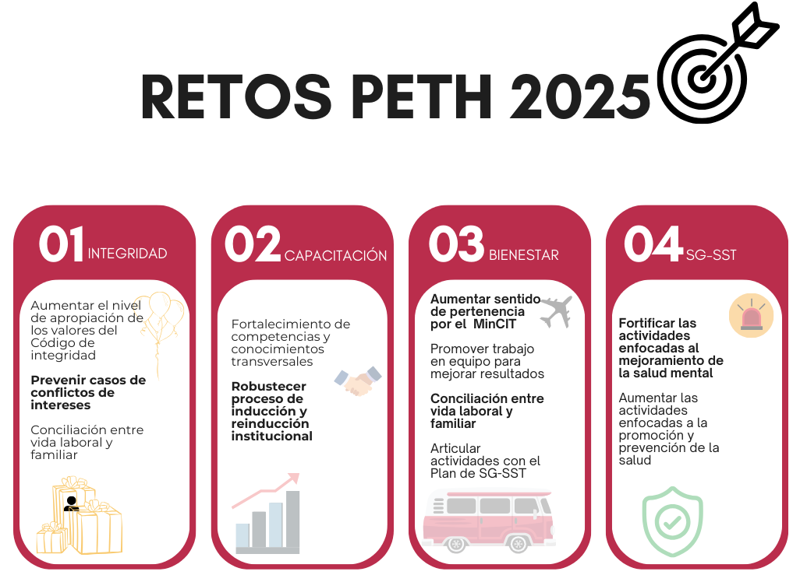

Financiación

Los recursos para la financiación del PETH 2025, corresponden a los recursos del Presupuesto General del Ministerio, que fueron asignados y se encuentran descritos en cada uno de los planes que integran el presente plan.

HISTORIAL DE CAMBIOS

FECHA | VERSIÓN | DESCRIPCIÓN DEL CAMBIO
12/06/2026 | 0 | Primera versión del documento para el nuevo Mapa de procesos.  Código anterior: TH-DR-015. V0  Autorizada la migración por medio de correo electrónico de acuerdo con la versión vigente en ISOlución.

FLUJO DE APROBACIÓN

ELABORÓ |  | APOYO OAPS |  | REVISÓ |  | APROBÓ
Nombre: | Rodrigo Antonio Jiménez | Nombre: | Carolina Huertas | Nombre: | Rodrigo Antonio Jiménez | Nombre: | Comité Institucional de Gestión y Desempeño mediante Acta 1 del 24 y 27 de enero de 2025. Adoptado mediante Resolución 0469 del 11 de abril de 2025.
Cargo: | Asesor de Talento Humano | Cargo: | Profesional Universitario | Cargo: | Asesor de Talento Humano | Cargo:

Manual operativo MIPG, versión 5 página 17, Departamento Administrativo de la Función Pública. 2023
https://colaboracion.dnp.gov.co/CDT/DNP/SIG/M-TH-02%20Evaluaci%C3%B3n%20Desempe%C3%B1o%20y%20Acuerdos%20Gesti%C3%B3n.Pu.pdf

